

Logo ubiquandoanexo 2 vista de casos de uso y/o vista por escenarios

yO CUIDO LO PÚBLICO ADMINISTRADOR

SOLUCIONES MÓVILES 4

PROYECTO FÁBRICA DE SOFTWARE GRUPO 2

Soluciones y Servicios Tecnológicos

Dirección de Gobierno en línea

@República de Colombia – Derechos Reservados

Bogotá, D.C, mayo de 2014



TABLA DE CONTENIDO

1. DESCRIPCIÓN DE LA SOLUCIÓN 5

2. USUARIOS DEL SISTEMA 6

3. HISTORIAS DE USUARIO 7

4. DETALLE HISTORIAS DE USUARIO 10

4.1 consultar YO CUIDO LO PÚBLICO 10

4.2 ver detalle de yo cuido lo público 13

4.3 modificar y validar YO CUIDO LO PÚBLICO 15

4.4 consultar y validar fotos de yo cuido lo público 21

4.5 autenticación de usuario 24

4.6 registrar usuarios 26

4.7 consultar y modificar usuarios 29

4.8 registrar PARAMETROS 30

4.9 consultar y modificar parametros 34

4.10 SERVICIO REPORTAR YO CUIDO LO PÚBLICO 37

4.11 servicio de modificar YO CUIDO LO PÚBLICO 38

servicio asociar imagen a YO CUIDO LO PÚBLICO 40

4.12 servicio registrar voto 41

4.13 consultar cantidad de YO CUIDO LO PÚBLICO por región 42

4.14 servicio CONSULTAR departamentos con YO CUIDO LO PÚBLICO por región 44

4.15 servicio CONSULTAR MUNICIPIOS con YO CUIDOLO LO PÚBLICO por DEPARTAMENTO 45

4.16 servicio CONSULTAR detalle de YO CUIDO LO PÚBLICO 46

4.17 servicio CONSULTAR yo cuido lo público mas votados 48

4.18 servicio CONSULTAR por posicion 49

4.19 servicio de CONSULTAR imagen grande 51

4.20 servicio CONSULTAR rango de tiempo 52

4.21 servicio CONSULTAR porque son YO CUIDO LO PÚBLICO 53

4.22 servicio CONSULTAR yo cuido lo público por municipio 54

4.23 Servicio CONSULTAR mi YO CUIDO LO PÚBLICO 55

4.24 consultar auditoria 56

4.25 recuperar contraseña 58

4.26 cerrar sesión 60

4.27 busqueda por mapa de COLOMBIA 61

5. LOS REQUERIMIENTOS NO FUNCIONALES DE LA SOLUCIÓN 72

5.1 Autenticación 72

5.2 Ayuda deL ADMINISTRADOR WEB 73

5.3 Disponibilidad 74

5.4 Eficiencia 74

5.5 Concurrencia 75

5.6 ACCESIBILIDAD 77

5.7 SEGURIDAD DE ACCESO 78

5.8 NAVEGADOR WEB 79

5.9 USABILIDAD 80

6. TERMINOLOGÍA 81

LISTA DE FIGURAS

Figura 1. Prototipo Consultar Yo Cuido Lo Público. 13

Figura 2. Prototipo modificar y validar Yo Cuido Lo Público pendientes. 18

Figura 3. Prototipo Figura 2. Prototipo modificar y validar Yo Cuido Lo Público pendientes. 19

Figura 4. Prototipo detalle de Yo Cuido Lo Públcio validado incompleto. 19

Figura 5. Prototipo detalle de Yo Cuido Lo Públicovalidado completo. 20

Figura 6. Prototipo detalle foto pendiente por validar. 23

Figura 7. Prototipo detalle seleccionar esta foto como principal. **¡Error! Marcador no definido.**

Figura 8. Prototipo detalle cambio de contraseña. 25

Figura 9. Prototipo detalle autenticación usuario autorizado. 26

Figura 10. Prototipo detalle pantalla inicial del administrador. 28

Figura 11. Prototipo detalle registro de usuario (Gestor). 28

Figura 12. Prototipo detalle pantalla inicial del administrador. 30

Figura 13. Prototipo detalle consulta de usuarios. 30

Figura 14. Prototipo detalle modificación de usuarios. 30

Figura 15. Prototipo detalle pantalla inicial del administrador. 32

Figura 16. Prototipo detalle registro información del parámetro. 33

Figura 17. Prototipo detalle nuevo parámetro. 33

Figura 18. Prototipo detalle nuevo parámetro rango de tiempo. 34

Figura 19. Prototipo detalle pantalla inicial del administrador. 36

Figura 20. Prototipo detalle consulta y modificación de parámetros. 36

Figura 21. Prototipo detalle modificación parámetro. 36

Figura 22. Prototipo detalle modificación parámetro rango de tiempo. 37

Figura 23. Prototipo recuperar contraseña. 60

Figura 24. Prototipo resetear contraseña. 60

Figura 25. Prototipo Pantalla inicial gestor Yo Cuido Lo Público. 66

Figura 26. Prototipo Pantalla búsqueda por mapa con todos los Yo cuido Lo Públicos. 67

Figura 27. Prototipo Pantalla búsqueda por mapa con los Yo Cuido Lo Público pendientes. 68

Figura 28. Prototipo Pantalla búsqueda por mapa con los Yo Cuido Lo Público validados con fotos pendientes. 69

Figura 29. Prototipo Pantalla búsqueda por mapa con los Yo Cuido Lo Público validados con información pendientes. 69

Figura 30. Prototipo Pantalla búsqueda por mapa con los Yo Cuido Lo Público validados. 70

Figura 31. Prototipo Pantalla búsqueda por departamento y municipio. 70

Figura 32. Prototipo detalle búsqueda por municipio. 71

LISTA DE tablas

Tabla 1. Historias de Usuario 7

1. DESCRIPCIÓN DE LA SOLUCIÓN

P

ara la solución de administración de la aplicación de Yo Cuido Lo Público se construirá la funcionalidad básica para:

* Consultar los Yo Cuido Lo Público reportados por la ciudadanía.
* Modificar Yo Cuido Lo Público administrador (validar / rechazar / ya no es un Yo Cuido Lo Público)
* Consultar / modificar fotos pendientes de aprobación de Yo Cuido Lo Público.

1. USUARIOS DEL SISTEMA

L

os usuarios que interactúan con la solución de administración de Yo Cuido Lo Público son los siguientes.

* Gestor: Es el encargado de gestionar los Yo Cuido Lo Público (modificar y autorizar).
* Administrador: Es el encargado de realizar la creación, modificación y actualización de usuarios y parámetros del sistema.

1. HISTORIAS DE USUARIO

A

continuación se presentan las historias de usuario y los requerimientos que corresponden a la administración de Yo Cuido Lo Público.

Tabla . Historias de Usuario

| **NHU** | **HISTORIA DE USUARIO** | **REQUERIMIENTO ASOCIADO** | **DESCRIPCIÓN** |
| --- | --- | --- | --- |
| 1.1 | Consultar Yo Cuido Lo Público. | RFAEB01  RFAEB06  RFAEB08 | Permitir al gestor realizar las consultas con respecto a Yo Cuido Lo Público. |
| 1.2 | Ver detalle de Yo Cuido Lo Público | RFAEB01 | Permite ver el detalle de Yo Cuido Lo Público |
| 2.1 | Modificar y validar Yo Cuido Lo Público | RFAEB02  RFAEB09 | Permite al gestor modificar y validar Yo Cuido Lo Público . |
| 3.1 | Consultar y validar fotos Yo Cuido Lo Público | RFAEB03 RFAEB09 | Permite al gestor consultar y validar fotos de Yo Cuido Lo Público . |
| 4.1 | Autenticación de usuario | RFEB04 | Permite al administrador o gestor autenticarse e ingresar al sistema. |
| 4.2 | Registrar usuario | RFEB04 | Permite al administrador registrar los usuarios que van a interactuar con el sistema. |
| 4.3 | Consultar y modificar usuario | RFEB04 | Permite al administrador consultar y modificar los diferentes usuarios del sistema. |
| 5.1 | Registrar parámetros | RFEBA05  RFEBA13 | Permite al administrador registrar los diferentes parámetros del sistema. |
| 5.2 | Consultar y modificar parámetros | RFEBA05  RFEBA13 | Permite al administrador consultar y modificar los diferentes parámetros registrados en el sistema. |
| 7.1 | Servicio reportar Yo Cuido Lo Público | RFEBA07 | Permite como entidad reportar Yo Cuido Lo Público. |
| 7.2 | Servicio de modificar Yo Cuido Lo Público | RFEBA07 | Permite como entidad modificar información del Reporte. |
| 7.3 | Servicio asociar imagen a Yo Cuido Lo Público | RFEBA07 | Permite como entidad asociar imagen a un Reporte. |
| 7.4 | Servicio registrar voto | RFEBA07 | Permite como entidad registrar votos de Yo Cuido Lo Público. |
| 7.5 | Servicio consultar cantidad de Yo Cuido Lo Público por región | RFEBA07 | Permite al servicio consultar cantidad de Yo Cuido Lo Público por región. |
| 7.6 | Servicio consultar departamentos con Yo Cuido Lo Público por región | RFEBA07 | Permite como entidad consultar departamentos con Yo Cuido Lo Público por región. |
| 7.7 | Servicio consultar municipios con Yo Cuido Lo Público por departamento | RFEBA07 | Permite como entidad consultar municipios con Yo Cuido Lo Público por departamento. |
| 7.8 | Servicio consultar detalle del Reporte | RFEBA07 | Permite como entidad consultar detalle de Yo Cuido Lo Público. |
| 7.9 | Servicio consultar Yo Cuido Lo Público más votados | RFEBA07 | Permite como entidad consultar Yo Cuido Lo Público más votados. |
| 7.10 | Servicio consultar por posición | RFEBA07 | Permite como entidad consultar por posición. |
| 7.11 | Servicio consultar imagen grande | RFEBA07 | Permite al servicio consultar imagen grande. |
| 7.12 | Servicio consultar rango de tiempo | RFEBA07 | Permite al servicio consultar rango de tiempo. |
| 7.13 | Servicio consultar porque es Yo Cuido Lo Público | RFEBA07 | Permite al servicio porque es Yo Cuido Lo Público. |
| 7.14 | Servicio consultar reportes por municipio | RFEBA07 | Permite al servicio consultar reportes por municipio. |
| 7.15 | Servicio consultar mi Yo Cuido Lo Público | RFEBA07 | Permite al servicio consultar mi Yo Cuido Lo Público. |
| 10.1 | Consultar auditoria | RFAEB10 | Permite al administrador consultar auditoria |
| 11.1 | Recuperar contraseña | RFAEB11 | Permite al gestor y al administrador recuperar contraseña. |
| 12.1 | Cerrar sesión | RFAEB12 | Permite al gestor y al administrador cerrar sesión. |
| 14.1 | Búsqueda por mapa de Colombia | RFAEB14 | Permite consultar por el mapa de Colombia los Yo Cuido Lo Público. |

La prioridad de las historias de usuario puede ser consultada en el Product BackLog que se encuentra en el archivo GLFS2-SM4-OT-Planeacion_Y_Seguimiento, ubicado en el repositorio oficial de la solución en la dirección: <http://www.disico.com.co:8086/confluence/display/SM4/05.+Otros>.

1. DETALLE HISTORIAS DE USUARIO

A

continuación se presenta el detalle de las historias de usuario definidas para la solución de administración de Yo Cuido Lo Público.

* 1. consultar YO CUIDO LO PÚBLICO

| **HISTORIA DE USUARIO** | | |
| --- | --- | --- |
| **NHU:**  1.1 | **Usuario:**  Gestor | |
| **Requerimientos plan de proyecto asociado** | | RFAEB01, RFAEB06, RFAEB08 |
| **Descripción:**  Como gestor deseo consultar de Yo Cuido Lo Público registrados, para lo cual requiero que el sistema me permita realizar la búsqueda por los siguientes filtros:   * Región * Departamento * Municipio * Estado   Luego de seleccionar los criterios de búsqueda y la opción buscar el sistema despliega los resultados con la siguiente información:   * Ver detalle * Estado * Foto * Departamento * Municipio * Título * Código * Fecha de creación   Mediante la consulta general debo visualizar a modo informativo el resumen de Yo Cuido Lo Público pendientes por validación presentándome la siguiente información:   * Cantidad de Yo Cuido Lo Público.   Adicional a esto a modo informativo debo visualizar la cantidad de Yo Cuido Lo Público validados con:   * Cantidad de fotos pendientes por validar de Yo Cuido Lo Público. * Cantidad de Reportes Blanco Yo Cuido Lo Público con nueva información pendiente por validar. * Cantidad de Yo Cuido Lo Público validados.   La consulta puede ser exportada a Excel. | | |
| **Cómo probar:**   * Como gestor debo verificar que los filtros de búsqueda al seleccionar alguna de las opciones presentadas me traiga la información relacionada. * Como gestor debo verificar que la información que se muestra al realizar la consulta sea coherente con los filtros utilizados para la misma. * En el filtro región se muestran únicamente las regiones con Yo Cuido Lo Público reportados. * Como gestor verifico que la información exportada en formato Excel corresponda a la consulta realizada de Yo Cuido Lo Público. * Verificar que la región el departamento y el municipio estén relacionados. * Verificar que la paginación sea para cada diez (10) registros. * Verificar que en la exportación a Excel se presenten todos los datos que se encuentren registrados. * Verificar que al dar clic en buscar presente todos los datos ordenados descendentes por fecha. | | |
| **Observaciones:**  Los datos de selección son:   | **Nombre** | **Tipo de dato** | **Longitud** | **Obligatorio** | **Validación** | **Control** | **Etiqueta** | **Formato visualización** | | --- | --- | --- | --- | --- | --- | --- | --- | | Estado | Lista desplegable  alfanumérico | 15 | No | Validado Pendiente Rechazado | Selector | Estado | N/A | | Región | Lista:  Andina  Pacifico  Caribe  Amazonia  Orinoquia  Insular | N/A | No | N/A | Selector | Región | N/A | | Departamento | Lista | N/A | No | N/A | Selector  Divipola | Departamento | N/A | | Municipio | Lista | N/A | No | N/A | Selector  Divipola | Municipio | N/A |  * Los datos de geografía como departamento y municipio se tomaran de la DIVIPOLA. * Región: Es una lista desplegable que tendrá los siguientes valores   + Andina   + Pacifica   + Orinoquia   + Amazonia   + Insular   + Caribe * Los filtros región, departamento y municipio están relacionados de la siguiente manera: * Si selecciona una región trae los departamentos y municipios con Yo Cuido Lo Público asociados a ésta. * Si selecciona un departamento trae la región y municipios con Yo Cuido Lo Público asociados a éste. * Si selecciona un municipio trae la región y departamentos con Yo Cuido Lo Público asociados a éste. * Para consultar municipios debo filtrar por región y departamento. * Departamento: Corresponden al cargue de los departamentos del país. * Municipio: Corresponden al cargue de los municipios del país. * El resultado de la búsqueda se mostrará por fecha de creación de manera descendente. * Los valores que pueden aparecer en el filtro estado son:   + Validado.   + Rechazado.   + Pendiente. * Al filtrar por estado el sistema presentara un nuevo filtro que ampliara la información del estado con las siguientes combinaciones:   + Ya no es un elefante.   + Fotos pendientes por validar.   + Información pendiente por validar. * Por ver detalle las opciones son las siguientes:   + Pendientes.   + Verificar Fotografía.   + Verificar Información.   + Validado.   + Rechazado. * Se debe paginar el resultado de la consulta por cada diez (10) registros y debe quedar centrado. * No se contempla la exportación de imágenes a Excel. * Para ver detalle del Reporte remitirse a la HU 1.2 Ver detalle del Reporte. | | |

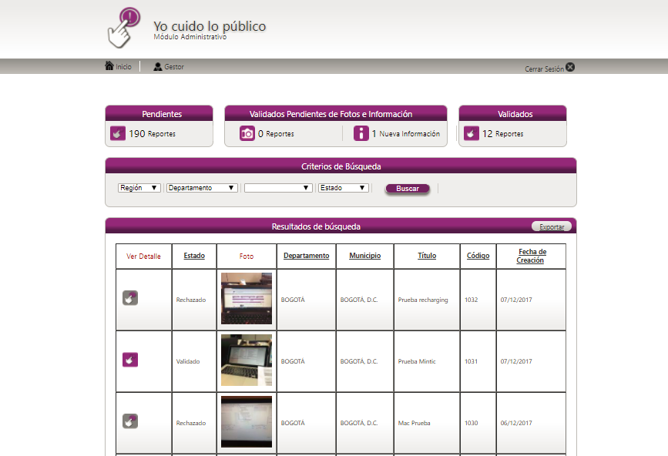

*Figura 1. Prototipo Consultar Yo Cuido Lo Público.*

* 1. ver detalle de yo cuido lo público

|  |  |  |
| --- | --- | --- |
| **HISTORIA DE USUARIO** | | |
| **NHU:**  1.2 | **Usuario:**  Gestor | |
| **Requerimientos plan de proyecto asociado** | | RFAEB01 |
| **Descripción:**  Como gestor deseo ver en pantalla el detalle del Reporte, para ello selecciono el reporte que deseo ver del resultado de la consulta, estos se encuentran clasificados de la siguiente manera:   * Reporte Pendiente * Reporte Validado * Reporte Rechazado * Ya no es un elefante * Verificar información * Verificar foto.   Luego de seleccionar el reporte, el sistema despliega en pantalla la siguiente información:   * Foto del reporte. * Título del reporte. * Entidad responsable. * Porque es un reporte. * Tiempo. * Costo. * Contratista. * Rechazar. * Otra razón por la cual se rechaza.   Para regresar al menú principal selecciono la opción Inicio.  Puedo realizar una modificación del contenido o validación del Reporte. Ver (H.U 2.1)  Puedo realizar modificación o validación de una fotografía adicional Ver (H.U 3.1) | | |
| **Cómo probar:**   * Verificar que al seleccionar un reporte especifico que se muestre en pantalla el detalle del Reporte. * Verificar los distintos estados de Yo Cuido Lo Público:   + Reporte Pendiente   + Reporte Validado   + Reporte Rechazado   + Ya no es un elefante   + Verificar información   + Verificar foto. * Verificar que cuando se dé clic en Inicio, el sistema regrese al menú principal. | | |
| **Observaciones:**   * Foto de Yo Cuido Lo Público: corresponde a la fotografía tomada por el ciudadano. * Título de Yo Cuido Lo Público: corresponde al título diligenciado por el ciudadano. * Entidad responsable: corresponde a la entidad responsable diligenciada por el ciudadano. * Porque es Yo Cuido Lo Público: corresponde a lo seleccionado por el ciudadano. * Tiempo.: corresponde al tiempo diligenciado por el ciudadano. * Costo: corresponde al costo diligenciado por el ciudadano. * Contratista: corresponde al contratista diligenciado por el ciudadano. * Rechazar: corresponde a la selección de la razón por la cual se rechaza. * Otra razón por la cual se rechaza**:** corresponde a otras de las razones por las cuales se rechaza. | | |

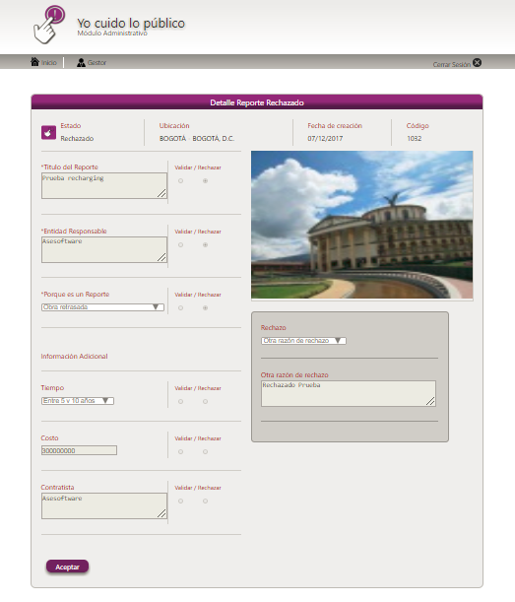

* 1. modificar y validar YO CUIDO LO PÚBLICO

| **HISTORIA DE USUARIO** | | |
| --- | --- | --- |
| **NHU:**  2.1 | **Usuario:**  Gestor | |
| **Requerimientos plan de proyecto asociado** | | RFAEB02, RFAEB09 |
| **Descripción:**  Como gestor deseo modificar y/o validar un Yo Cuido Lo Público, para realizarlo seleccionó el Reporte desde el resultado de la consulta al seleccionar la opción ver detalle.  Si selecciono un Yo Cuido Lo Público que se encuentre en estado pendiente de validación, el sistema muestra en pantalla el detalle de Yo Cuido Lo Público con las opciones de validar o rechazar, que aparecerán frente a cada campo y que debo diligenciar uno a uno, en caso de requerirlo puedo realizar la edición de los diferentes campos siempre y cuando se vaya a validar el elefante, según sea el caso:   * Yo Cuido Lo Público pendiente: * Foto del Yo Cuido Lo Público * Título de Yo Cuido Lo Público. * Entidad responsable. * Porque es un Yo Cuido Lo Público. * Tiempo. * Costo. * Contratista.   En el caso de seleccionar un Yo Cuido Lo Público en estado validado, el sistema muestra en pantalla el detalle de Yo Cuido Lo Público con las opciones:   * Reporte validado: * Permite la modificación de todos los campos de Yo Cuido Lo Público. * Los campos de información adicional que no hayan sido validados los puede validar o rechazar. * Cuando se verifique que ya no corresponde a un Yo Cuido Lo Público, tengo la posibilidad de cambiarlo a “ya no es un elefante”   En el caso de seleccionar un Yo Cuido Lo Público que posee información pendiente de verificar, el sistema muestra en pantalla el detalle del Reporte con las opciones:   * Verificar información. * Tiempo. * Costo. * Contratista.   Al finalizar la selección de los campos que deseo validar o rechazar selecciono la opción publicar, para guardar el Yo Cuido Lo Público.  Cuando considere que la información no corresponde a un Yo Cuido Lo Público se seleccionará la razón en la lista de “Rechazar”.  En caso que exista más de una razón o una razón diferente a la mostrada en la lista “Rechazar” puedo diligenciar el campo “Otra razón por la cual se rechaza” indicando el porqué.  Al finalizar selecciono la opción No publicar, para guardar el Reporte. | | |
| **Cómo probar:**   * Verificar que al “Publicar” o “No publicar” el elefante, la información publicada corresponda a la diligenciada. * Seleccionar un Yo Cuido Lo Público que se encuentre en estado pendiente de validación, verificar que se pueda validar todos los campos necesarios * Seleccionar un Yo Cuido Lo Público validado, verificar que el botón de no publicar se encuentre inhabilitado o no se vea. * Seleccionar un Yo Cuido Lo Público que posea información pendiente, verificar que la información se valide. * Seleccionar un Yo Cuido Lo Público que posea información pendiente, verificar que la información se rechace, verificar que se pueda indicar por qué se rechaza. * Verificar que muestre el mensaje informativo en el caso de no diligenciar todos los campos obligatorios. * Verificar que después de validar un Yo Cuido Lo Público aparezca el botón “Ya no es un Yo Cuido Lo Público” * Verificar que cuando el Yo Cuido Lo Público se encuentre en estado validado se encuentren inactivos los campos de validar o rechazar. | | |
| **Observaciones:**  Los datos de selección son:   | **Nombre** | **Tipo de dato** | **Longitud** | **Obligatorio** | **Validación** | **Control** | **Etiqueta** | **Formato visualización** | | --- | --- | --- | --- | --- | --- | --- | --- | | Título del reporte | Alfanumérico | 100 | SI | N/A | Campo de texto | Título del reporte | N/A | | Entidad responsable | Alfanumérico | 100 | SI | N/A | Campo de texto | Entidad responsable | N/A | | Porque es un Yo Cuido Lo Público | Lista | N/A | Si | N/A | Selector | Porque es un Yo Cuido Lo Público | N/A | | Tiempo | Lista | N/A | No | N/A | Campo de texto | Tiempo | N/A | | Costo | Numérico | N/A | No | N/A | Campo de texto | Costo | N/A | | Contratista | Alfanumérico | 100 | No | N/A | Campo de texto | Contratista | N/A | | Rechazar | Lista | N/A | No | N/A | Selector | Rechazar | N/A | | Otra razón | Alfanumérico | 1024 | No | N/A | Campo de texto | Otra razón por la cual se rechaza | N/A |  * Al seleccionar opción publicar el sistema muestra mensaje informativo en caso de no encontrar diligenciados todos los campos obligatorios. * Únicamente cuando e Yo Cuido Lo Público este validado, aparecerá la opción “ya no es un Yo Cuido Lo Público” * Cuando Yo Cuido Lo Público se encuentre en estado validado, el sistema mostrara inactivos los campos de validar o rechazar, de los campos que ya se hayan validado o rechazado. * Cuando Yo Cuido Lo Público se encuentre en estado rechazado, el sistema mostrara inactivos todos los campos a diligenciar. * Para los diferentes casos de pendiente, validado, rechazado, verificar información el sistema a modo de resumen debe mostrar:   + Estado.   + Ubicación: Únicamente se mostrará la dirección cuando se disponga de la información dada por Google Maps.   + Fecha de creación.   + Código. * El gestor puede modificar todo el campo del formulario en todos los estados del Reporte. * Cada una de las acciones realizadas a los Yo Cuido Lo Público en cuanto a modificación y validación serán almacenados en log de auditoria. | | |

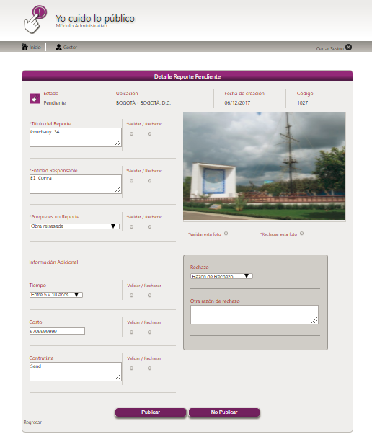

*Figura 2. Prototipo modificar y validar Yo Cuido Lo Público pendientes.*

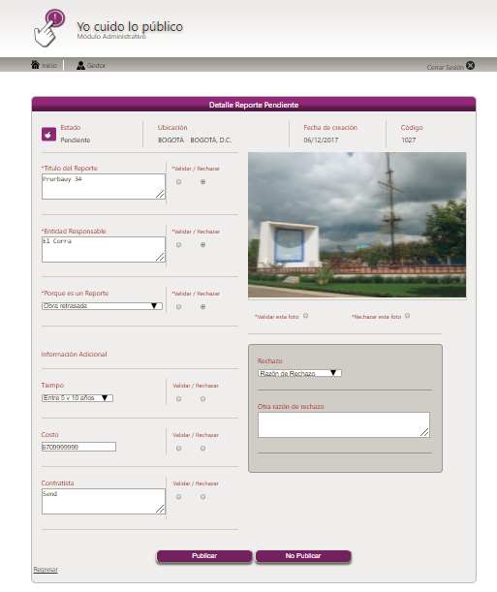

*Figura 3. Prototipo Figura 4. Prototipo modificar y validar Yo Cuido Lo Público pendientes.*

*rechazado.*

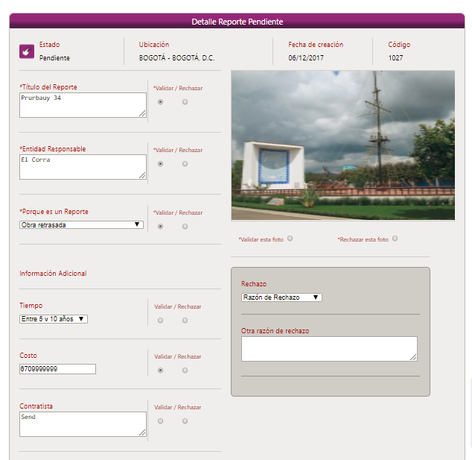

*Figura 5. Prototipo detalle de Yo Cuido Lo Público validado incompleto.*

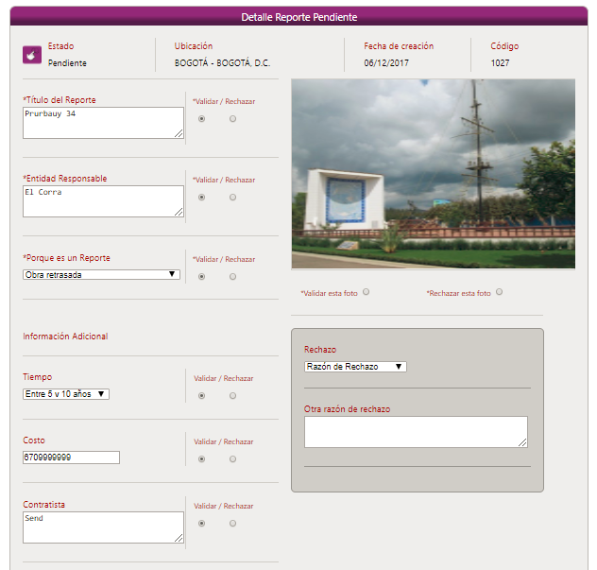

*Figura 6. Prototipo detalle de Yo Cuido Lo Público validado completo.*

* 1. consultar y validar fotos de yo cuido lo público

| **HISTORIA DE USUARIO** | | |
| --- | --- | --- |
| **NHU:**  3.1 | **Usuario:**  Gestor | |
| **Requerimientos plan de proyecto asociado** | | RFAEB03, RFAEB09 |
| **Descripción:**  Como gestor deseo consultar y/o validar las fotos pendientes de Yo Cuido Lo Público.  Para realizarlo se selecciona la opción validar fotografía desde el campo ver detalle que se presenta en el resultado de la pantalla búsqueda por panel.  El sistema muestra el resumen del Yo Cuido Lo Público:   * Estado * Ubicación * Fecha de creación * Código * Título de Yo Cuido Lo Público * Foto principal de Yo Cuido Lo Público * Fotos relacionadas de Yo Cuido Lo Público   El sistema muestra la foto pendiente por validar dando las opciones de validar o rechazar esta foto. Cuando considere que la foto no corresponde a Yo Cuido Lo Público se seleccionará la razón en la lista de “Rechazar”.  En caso que exista más de una razón o una razón diferente a la mostrada en la lista “Rechazar” puedo diligenciar el campo “Otra razón por la cual se rechaza” indicando el porqué.  Adicionalmente puedo seleccionar la foto validada como principal, seleccionando la opción establecer como principal.  Si selecciona la opción publicar todos los cambios realizados se guardarán en el sistema. | | |
| **Cómo probar:**   * Verificar que al validar la imagen esta se muestre en las imágenes relacionadas con el Yo Cuido Lo Público. * Verificar un Yo Cuido Lo Público que tenga fotos pendientes y validar las fotos, y dejar la misma foto como principal. * Verificar un Yo Cuido Lo Público que tenga fotos pendientes y validar las fotos, y dejar otra de las que se están validadas como foto principal. * Verificar un Yo Cuido Lo Público que tenga fotos pendientes y rechazar las fotos y escribir la razón de porque se rechaza. * Verificar un Yo Cuido Lo Público que tenga fotos pendientes y rechazar las fotos y no escribir la razón de porque se rechaza. | | |
| **Observaciones:**  Los datos de selección son:   | **Nombre** | **Tipo de dato** | **Longitud** | **Obligatorio** | **Validación** | **Control** | **Etiqueta** | **Formato visualización** | | --- | --- | --- | --- | --- | --- | --- | --- | | Validar esta foto | Radio Button | N/A | Si | N/A | Campo de texto | Validar esta foto | N/A | | Rechazar esta foto | Radio Button | N/A | SI | N/A | Campo de texto | Rechazar esta foto | N/A | | Rechazar | Lista | N/A | Si | N/A | Selector | Rechazar | N/A | | Otra razón por la cual se rechaza. | Alfanumérico | 1024 | No | N/A | Campo de texto | Otra razón por la cual se rechaza. | N/A | | Seleccionar esta foto como principal | Radio Button | N/A | No | N/A | Campo de texto | Seleccionar esta foto como principal | N/A |  * Para publicar la foto nueva de Yo Cuido Lo Público debe estar seleccionada la opción de validar, de no ser así no debe permitir la aprobación. * Cada una de las acciones realizadas a Yo Cuido Lo Público en cuanto a modificación y validación serán almacenados en log de auditoria. * Al validar un total de diez (10) imágenes de Yo Cuido Lo Público, el sistema pasara a estado rechazado las imágenes restantes que estén en estado pendiente de validación y hayan sido asociadas a dicho elefante. | | |

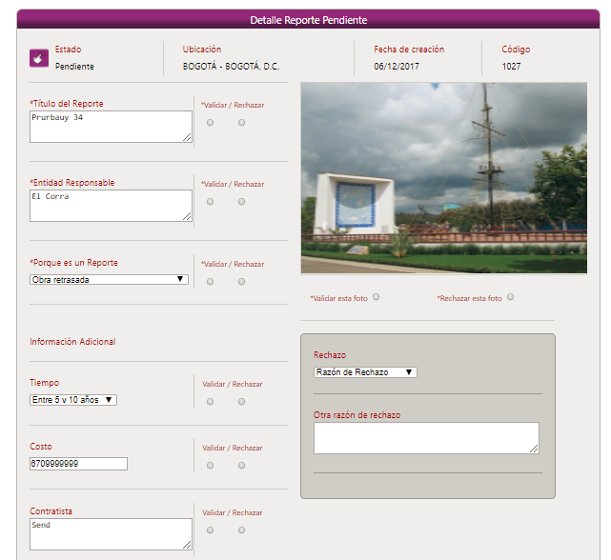

*Figura 7. Prototipo detalle foto pendiente por validar.*

* 1. autenticación de usuario

| **HISTORIA DE USUARIO** | | |
| --- | --- | --- |
| **NHU:**  4.1 | **Usuario:**  Administrador, gestor | |
| **Requerimientos plan de proyecto asociado** | | RFEB04 |
| **Descripción:**    Como Administrador o gestor debo poder autenticarme, para ello debo ingresar mi usuario y contraseña, la cual será validada por la plataforma Yo Cuido Lo Público, en caso de tener errada la información de alguno de los campos (usuario y/o contraseña) el sistema me presentará un mensaje informativo indicando el error, de lo contrario, el sistema me habilitará el ingreso a mi cuenta de usuario.    Al ingresar por primera vez el sistema me solicita cambiar la contraseña proporcionada. | | |
| **Cómo probar:**   * Como Administrador, verificar que se podrá autenticar por medio del portal de Yo Cuido Lo Público. * Como Gestor, verificar que se podrá autenticar por medio del portal de Yo Cuido Lo Público. * Verificar que la información de usuario y/o la contraseña sean válidos para el sistema. * Verificar que en caso de haber error en el usuario y/o contraseña ingresados se generará un mensaje informativo indicando dicho error. * Verificar que, al ingresar por primera vez, el sistema solicite el cambio de contraseña * Verificar con un usuario correcto, pero con la contraseña incorrecta, el sistema debe mostrar el mensaje indicado. * Verificar con un usuario incorrecto, pero con la contraseña correcta, el sistema debe mostrar el mensaje indicado. * Verificar la longitud y el formato de los campos. * Dejar en blanco los campos, verificar que el sistema presente el mensaje indicado * Intentar ingresar con un usuario que se encuentre inactivo, verificar que el sistema presente el mensaje indicado. * Intentar ingresar con un usuario bloqueado, verificar que el sistema genere el mensaje indicado. | | |
| **Observaciones:**     * Se verificará que la información de usuario y/o la contraseña sean válidos para el sistema.      * En caso de haber error en el usuario y/o contraseña ingresados se generará un mensaje informativo indicando dicho error.      * A continuación se presenta la definición de los campos que conforman la autenticación del usuario Yo Cuido Lo Público:      |  |  |  |  | | --- | --- | --- | --- | | **CONSULTA DE LOS TIPOS DE SOLICITUD** | | | | | **Campo** | **Tipo de Dato** | **Obligatorio** | **Longitud** | | Nombre de usuario | Alfanumérico | Si | 100 | | Contraseña | Alfanumérico | Si | 40 | | | |
|  |  |  |

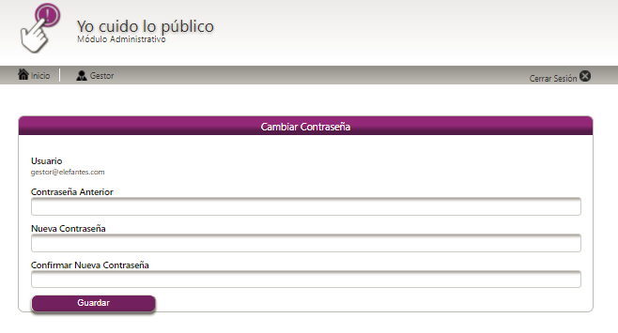

*Figura 8. Prototipo detalle cambio de contraseña.*

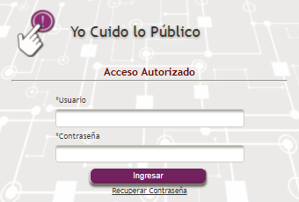

*Figura 9. Prototipo detalle autenticación usuaria autorizado.*

* 1. registrar usuarios

| **HISTORIA DE USUARIO** | | |
| --- | --- | --- |
| **NHU:**  4.2 | **Usuario:**  Administrador | |
| **Requerimientos plan de proyecto asociado** | | RFEBA04 |
| **Descripción:**    Como administrador, puedo registrar uno a uno los usuarios (Gestor) que requieren interactuar con el aplicativo, para ello, después de haber realizado el ingreso debo seleccionar la opción administrar gestores, en la cual, debo diligenciar la siguiente información:    **INFORMACION DE LOS USUARIOS:**   * Primer Nombre * Segundo Nombre * Primer Apellido * Segundo Apellido * Cargo * Correo electrónico * Estado   Para finalizar el proceso de registro seleccionó la opción guardar. Y el sistema genera una contraseña encriptada para que el usuario realice el primer ingreso. | | |
| **Cómo probar:**   * Al intentar crear un nuevo usuario, el sistema verificará que hayan sido diligenciados por lo menos los siguientes campos: Nombres, Apellidos y correo electrónico. * Intentar registrar un usuario diligenciando solo los campos obligatorios, verificar que el sistema deje registrar al usuario * Intentar registrar un usuario diligenciando solo los campos que no son obligatorios, verificar que el sistema no registre el usuario y genere el mensaje indicado * Verificar el formato de los campos * Intentar registrar un usuario que ya se encuentre registrado verificar que el sistema genere el mensaje indicado. * Intentar ingresar un correo electrónico inválido, verificar que el sistema presente el mensaje indicado. | | |
| **Observaciones:**     * Los campos obligatorios en el registro de usuarios son: Primer nombre, Primer apellido, correo electrónico y cargo en caso de no diligenciarlos el sistema me presentará un mensaje informativo indicando el error. * La clave que genera el sistema por default es ReportesBlancos2014. * El administrador solo puede crear gestores.           •       La definición de los campos para el registro de usuarios se presenta a continuación:     |  |  |  |  |  |  |  |  | | --- | --- | --- | --- | --- | --- | --- | --- | | **Nombre del Campo** | **Tipo de Datos** | **Longitud** | **Obligatorio** | **Validación** | **Control** | **Etiqueta** | **Formato visualización** | | Primer  Nombre | Alfanumérico | 40 | SI | N/A | Campo de texto | Primer Nombre | N/A | | Segundo Nombre | Alfanumérico | 40 | NO | N/A | Campo de texto | Segundo  Nombre | N/A | | Primer Apellido | Alfanumérico | 40 | SI | N/A | Campo de texto | Primer Apellido | N/A | | Segundo Apellido | Alfanumérico | 40 | NO | N/A | Campo de texto | Segundo Apellido | N/A | | Correo electrónico | Alfanumérico | 100 | SI | N/A | Campo de texto | Correo electrónico | N/A | | Rol | Alfanumérico | 40 | SI | N/A | Campo de texto | Cargo | N/A | | | |
|  |  |  |

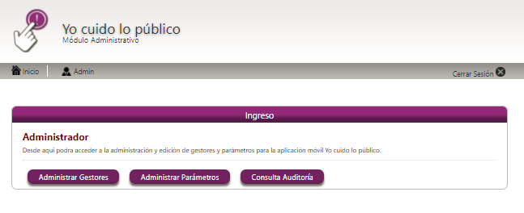

*Figura 10. Prototipo detalle pantalla inicial del administrador.*

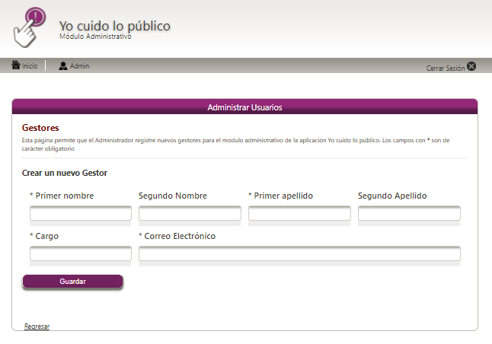

*Figura 11. Prototipo detalle registro de usuario (Gestor).*

* 1. consultar y modificar usuarios

|  |  |  |
| --- | --- | --- |
| **HISTORIA DE USUARIO** | | |
| **NHU:**  **4.3** | **Usuario:**  Administrador | |
| **Requerimientos plan de proyecto asociado** | | RFEB04 |
| **Descripción:**  Como Administrador quiero tener la posibilidad de consultar los usuarios que tendrán acceso autorizado a Yo Cuido Lo Público, para ello requiero el listado de los usuarios registrados. Dentro del detalle de cada usuario tengo la opciones de activar o inactivar cualquiera de los usuarios y adicionalmente el acceso a la edición de los datos del usuario.  Al seleccionar la opción editar me muestra los campos diligenciados en el registro con la opción de editar los siguientes campos:   * Primer Nombre. * Segundo Nombre. * Primer Apellido. * Segundo Apellido. * Cargo. * Estado.   Para finalizar el proceso de modificación seleccionó la opción guardar. | | |
| **Cómo probar:**   * Al momento de ingresar, verificar que se presenta el formulario * Verificar que los usuarios registrados sean los mismos que se encuentran en la base de datos * Intentar modificar un usuario registrado y verificar que el sistema guarde los cambios * Intentar modificar un usuario registrado no dar clic en guardar y dejar que se cierre la sesión por time out, verificar que no se realice el cambio. * Intentar modificar a un usuario registrado, dejando en blanco los campos obligatorios, verificar que el sistema presente el mensaje indicado. * Intentar modificar a un usuario registrado, dejando en blanco los campos no obligatorios, verificar que el sistema guarde la modificación. * Intentar modificar y desbloquear un usuario registrado que se encuentre bloqueado * Intentar modificar y activar un usuario registrado que se encuentre inactivo | | |
| **Observaciones:**   * Estados identificados para el usuario: activo, inactivo. * El usuario para login es el correo electrónico. Este dato no se puede modificar. | | |

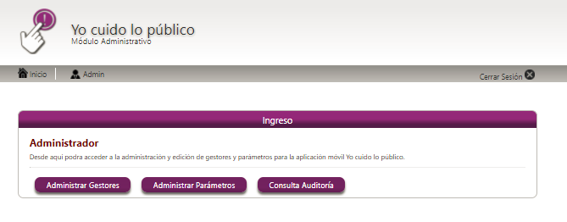

*Figura 12. Prototipo detalle pantalla inicial del administrador.*

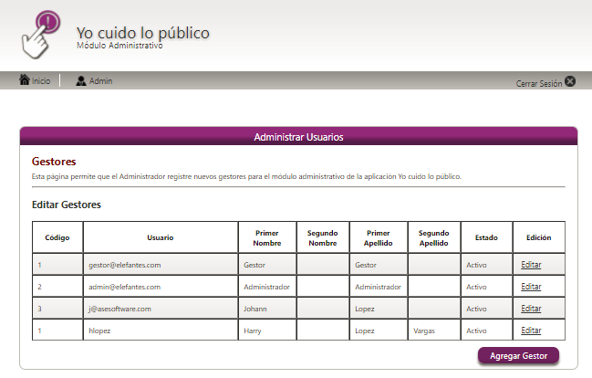

*Figura 13. Prototipo detalle consulta de usuarios.*

*Figura 14. Prototipo detalle modificación de usuarios.*

* 1. registrar PARAMETROS

| **HISTORIA DE USUARIO** | | |
| --- | --- | --- |
| **NHU:**  **5.1** | **Usuario:**  Administrador | |
| **Requerimientos plan de proyecto asociado** | | RFEBA05, RFEBA13 |
| **Descripción:**    Como administrador, puedo registrar la información de los parámetros del sistema que requieren interactuar con el aplicativo, para ello, después de haber realizado el ingreso debo seleccionar la opción de Administrar parámetros, en la cual, debo seleccionar el parámetro a modificar.    **PARAMETROS:**   * Estado. * Porque es un Reporte. * Rango de tiempo. * Razones de rechazo.   Una vez seleccionado el sistema me permitirá agregar un nuevo registro, para finalizar el proceso seleccionó la opción guardar. | | |
| **Cómo probar:**     * Una vez diligenciado la información del campo, el sistema debe permitir ingresar el nuevo parámetro, luego podemos ir a la consulta de parámetros y verificar que ha sido ingresado con éxito. * Intentar ingresar un parámetro repetido, verificar que el sistema genere el mensaje indicado. * Verificar el formato de los campos. * Intentar registrar un nuevo parámetro diligenciando los campos obligatorios, verificar que el sistema guarde la información. * Intentar registrar un nuevo parámetro diligenciando los campos no obligatorios, verificar que el sistema genere el mensaje indicado. * Intentar ingresar el rango de tiempo inicial mayor al rango de tiempo fin. | | |
| **Observaciones:**    •         La definición de los campos para el registro de usuarios se presenta a continuación:     |  |  |  |  |  |  |  |  | | --- | --- | --- | --- | --- | --- | --- | --- | | **Nombre del Campo** | **Tipo de Datos** | **Longitud** | **Obligatorio** | **Validación** | **Control** | **Etiqueta** | **Formato visualización** | | Nuevo parámetro | Alfanumérico | 100 | SI | N/A | Campo de texto | Nuevo parámetro | N/A | | Desde | Numérico | N/A | SI | N/A | Lista de selección | Desde | N/A | | Hasta | Numérico | N/A | SI | Fin mayor que el inicio | Lista de selección | Hasta | N/A | | Unidad de tiempo | Alfanumérico | N/A | SI | N/A | Lista de selección | Unidad de tiempo | N/A |  * Estado: corresponde al nombre de un nuevo estado. * Motivo: descripción porque es un Reporte. * Rango de tiempo corresponde a la descripción de un nuevo periodo de tiempo y se selecciona el inicio, fin y unidad de medida sabiendo que: * Desde: tiene números consecutivos * Hasta: tiene números consecutivos * Unidad de tiempo: está dada en meses y años. * Razones de rechazo: Justificación del porque no se aprueba un Reporte. * La opción “Otra razón de rechazo” no es modificable. | | |

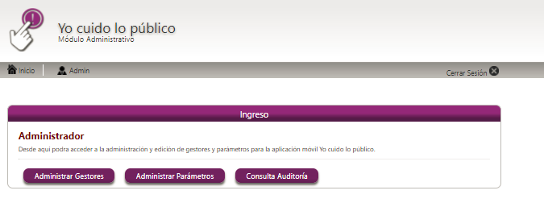

*Figura 15. Prototipo detalle pantalla inicial del administrador.*

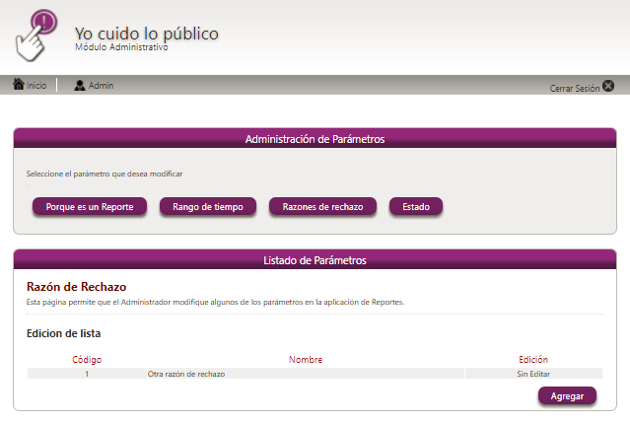

*Figura 16. Prototipo detalle registro información del parámetro.*

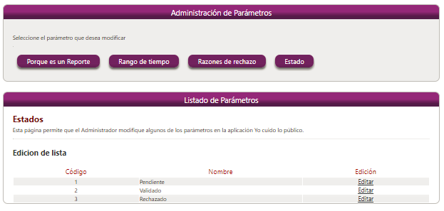

*Figura 17. Prototipo detalle nuevo parámetro.*

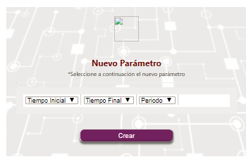

*Figura 18. Prototipo detalle nuevo parámetro rango de tiempo.*

* 1. consultar y modificar parametros

|  |  |  |
| --- | --- | --- |
| **HISTORIA DE USUARIO** | | |
| **NHU:**  **5.2** | **Usuario:**  Administrador | |
| **Requerimientos plan de proyecto asociado** | | RFEB05, RFEBA13 |
| **Descripción:**  Como administrador quiero tener la posibilidad de consultar y modificar los registros de parámetros, para ello requiero seleccionar la opción de Administrar parámetros, en la cual, debo seleccionar el parámetro a modificar, el sistema me muestra el listado de los registros correspondientes al parámetro seleccionado de la siguiente manera:   * Código. * Nombre. * Edición. * Acción.   El sistema en este listado me presenta la opción de editar cada uno de los registros de los siguientes parámetros:   * Estado. * Porque es un Reporte. * Rango de tiempo. * Razones de rechazo.   Al ingresar a la opción editar puedo ver la información ingresada a modificar según sea el parámetro, para finalizar el proceso seleccionó la opción guardar.  Al ingresar a la opción detalle puedo ver el contenido del parámetro. | | |
| **Cómo probar:**   * Al momento de ingresar, verificar que se presenta el formulario. * Intentar modificar un parámetro diligenciando los campos obligatorios, verificar que el sistema guarde la información. * Intentar modificar un parámetro diligenciando los campos que no son obligatorios, verificar que el sistema genere el mensaje indicado. * Verificar que se realice la consulta ordenadamente por código. * Verificar el formato de los campos. * Intentar ingresar un rango de tiempo inicio superior al fin. * Intentar modificar un parámetro y no dar clic en guardar, esperar que se cierre la sesión por time out y verificar que el sistema no guarde la información. | | |
| **Observaciones:**   * La definición de los campos para el registro de usuarios se presenta a continuación:  |  |  |  |  |  |  |  |  | | --- | --- | --- | --- | --- | --- | --- | --- | | **Nombre del Campo** | **Tipo de Datos** | **Longitud** | **Obligatorio** | **Validación** | **Control** | **Etiqueta** | **Formato visualización** | | Nombre | Alfanumérico | 100 | SI | N/A | Campo de texto | Nombre | N/A | | Desde | Numérico | N/A | SI | N/A | Lista de selección | Desde | N/A | | Hasta | Numérico | N/A | SI | Fin mayor que el inicio | Lista de selección | Hasta | N/A | | Unidad de tiempo | Alfanumérico | N/A | SI | N/A | Lista de selección | Unidad de tiempo | N/A |  * Los datos que puede modificar son los siguientes: * Nombre del estado. * Motivo porque es un Reporte. * Rango de tiempo: * Desde * Hasta * Unidad de tiempo * Razones del rechazo. | | |

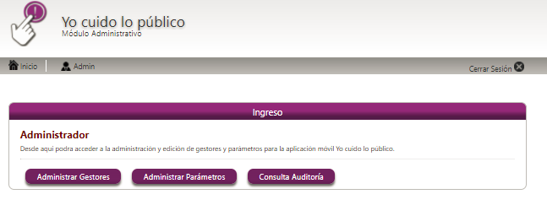

*Figura 19. Prototipo detalle pantalla inicial del administrador.*

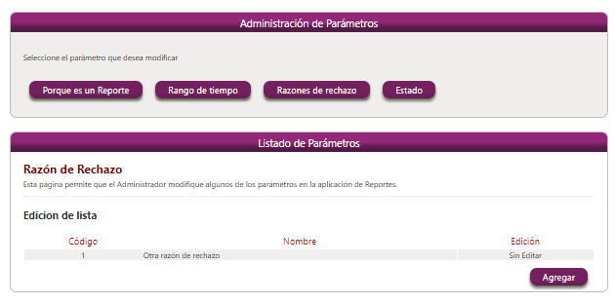

*Figura 20. Prototipo detalle consulta y modificación de parámetros.*

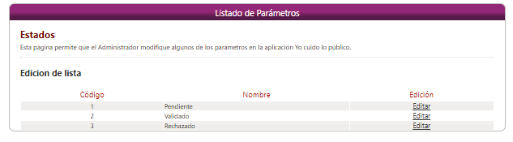

*Figura 21. Prototipo detalle modificación parámetro.*

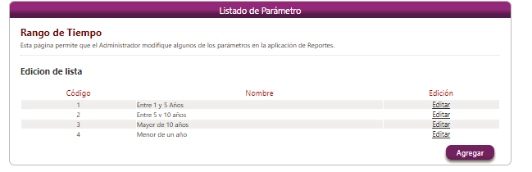

*Figura 22. Prototipo detalle modificación parámetro rango de tiempo.*

* 1. SERVICIO REPORTAR YO CUIDO LO PÚBLICO

| **HISTORIA DE USUARIO** | | |
| --- | --- | --- |
| **NHU:**  **7.1** | **Usuario:**  Administrador | |
| **Requerimientos plan de proyecto asociado** | | RFEB07 |
| **Descripción:**  Como servicio puedo recibir solicitudes de reporte de Yo Cuido Lo Público a través del aplicativo móvil, una vez los reciba, deberé validar la información que llega del dispositivo móvil para establecer si la información es suficiente y cumple con los requerimientos.  Como servicio debo poder realizar el registro de un Reporte por medio del consumo de un servicio Web expuesto por dicho sistema, para esto, debo diligenciarle al servicio los siguientes datos de entrada:  **DATOS DE ENTRADA PARA EL SERVICIO:**   * + - **Departamento:** Código DANE del departamento.     - **Municipio:** Código DANE del municipio.     - **Dirección:** Dirección del Reporte.     - **Posición:** Objeto que contiene la latitud y longitud del Reporte.     - **Imagen:** Imagen que se puede adjuntar como evidencia del Reporte.     - **Entidad:** Posible Entidad Responsable.     - **Rango tiempo:** Id del rango de tiempo que indica la existencia del Reporte.     - **Título:** Título del Reporte     - **Motivo:** Número de identificación que informa porque es un Reporte.     - **Costo:** Valor o costo del Reporte.     - **Contratista:** Nombre del contratista.   Una vez se diligencie los datos de entrada mínimos requeridos por el servicio procederé a enviarlo a la base de datos.  Como sistema realizo el registro del Reporte, en caso de presentarse error retorno el código HTTP correspondiente y en caso de ser éxito retorno el código HTTP de transacción exitosa y el código que le asigno al Reporte recién creado.  **DATOS DE RESPUESTA DEL SERVICIO:**   * Id: Retorna el número asignado al Reporte que fue registrado | | |
| **Cómo probar:**   * Verificar los datos que retorna el servicio. * Verificar que una vez que reciba los datos del Reporte que se va a crear, deberá validar la información para establecer si ésta es suficiente, y si llegase a ser de mi competencia, guardaré el registro de un Reporte en mi sistema. | | |
| **Observaciones:**   * A continuación se presenta la definición de los campos que contiene el servicio de reportar Yo Cuido Lo Público:  |  |  |  |  |  | | --- | --- | --- | --- | --- | | **Nombre del Objeto** | **Tipo de Datos** | **Longitud** | **Obligatorio** | **Validación** | | Departamento | String | 2 | SI | N/A | | Municipio | String | 5 | SI | N/A | | Dirección | String | 100 | SI | N/A | | Posición | Posicion | N/A | SI | N/A | | Imagen | StringBase64 | N/A | SI | N/A | | Entidad | String | 10 | NO | N/A | | Rango de tiempo | Long | N/A | NO | N/A | | Titulo | String | 100 | SI | N/A | | Motivo | Long | N/A | SI | N/A | | Costo | Long | N/A | NO | N/A | | Contratista | String | 100 | NO | N/A | | | |

* 1. servicio de modificar YO CUIDO LO PÚBLICO

|  |  |  |
| --- | --- | --- |
| **HISTORIA DE USUARIO** | | |
| **NHU:**  **7.2** | **Usuario:**  Administrador | |
| **Requerimientos plan de proyecto asociado** | | RFEB07 |
| **Descripción:**  Como servicio puedo modificar información del Reportea través del aplicativo móvil, deberé validar la información que llega del aplicativo móvil para establecer si la información es suficiente y cumple con los requerimientos.  Como servicio debo poder realizar el registro de la modificación de un Reporte, para esto, debo recibir los siguientes datos:  **DATOS DE ENTRADA PARA EL SERVICIO:**   * + - **Título:** Título del Reporte     - **Motivo:** Número de identificación que informa porque es un elefante.     - **Entidad:** Posible entidad responsable.     - **Costo:** Valor o costo del Reporte.     - **Contratista:** Nombre del contratista.     - **Rango Tiempo:** Identificador que indica el rango de tiempo de la existencia del Reporte.   Una vez se diligencie los datos de entrada mínimos requeridos por el servicio procederé a enviarlo a la base de datos.  Como sistema realizo el registro del Reporte, en caso de presentarse error retorno el código HTTP correspondiente y en caso de ser éxito retorno el código HTTP de transacción exitosa.  **DATOS DE RESPUESTA DEL SERVICIO:**   * **N/A** | | |
| **Cómo probar:**   * Verificar que al modificar un Reporte con datos de entrada válidos, el servicio me retorne el código HTTP 200. * Verificar que al modificar un Reporte con datos de entrada no validos me retorne el código HTTP 400 que indica que la petición está mal formada, ya sea por sintaxis o por que los datos no son coherentes. El cliente no debe repetir la petición sin haber realizado cambios. | | |
| **Observaciones:**  A continuación se presenta la definición de los campos que contiene el servicio de modificar un Reporte:   | **Nombre del Objeto** | **Tipo de Datos** | **Longitud** | **Obligatorio** | **Validación** | | --- | --- | --- | --- | --- | | Titulo | String | 100 | SI | N/A | | Motivo | Long | N/A | SI | N/A | | Entidad | String | 100 | SI | N/A | | Costo | Long | N/A | SI | N/A | | Contratista | String | 100 | SI | N/A | | Rango de tiempo | Long | N/A | NO | N/A | | | |

servicio asociar imagen a YO CUIDO LO PÚBLICO

|  |  |  |
| --- | --- | --- |
| **HISTORIA DE USUARIO** | | |
| **NHU:**  **7.3** | **Usuario:**  Administrador | |
| **Requerimientos plan de proyecto asociado** | | RFEB07 |
| **Descripción:**  Como servicio puedo asociar imagen a un Reporte existente, recibir solicitudes de imágenes de Reporte a través del aplicativo móvil, una vez la reciba deberé validar la información que llega del dispositivo móvil para establecer si la información es suficiente y cumple con los requerimientos.  Como servicio debo poder almacenar dicha imagen, para esto, debo recibir los siguientes datos de entrada:  **DATOS DE ENTRADA PARA EL SERVICIO:**   * + - **Elefante:** Identificador del Reporte     - **Imagen:** Imagen que se puede adjuntar como evidencia del Reporte.   Una vez recibidos los datos de entrada mínimos requeridos por el servicio procederé a enviarlo a la base de datos.  Como sistema realizo el registro de la foto del Reporte en caso de presentarse error retorno el código HTTP correspondiente y en caso de ser éxito retorno el código HTTP de transacción exitosa.  **DATOS DE RESPUESTA DEL SERVICIO:**   * **N/A** | | |
| **Cómo probar:**   * Verificar que al asociar imagen a un Reporte con datos de entrada válidos, el servicio me retorne el código HTTP 200. * Verificar que al asociar imagen a un Reporte con datos de entrada no válidos me retorne el código HTTP 400 que indica que la petición está mal formada, ya sea por sintaxis o por que los datos no son coherentes. El cliente no debe repetir la petición sin haber realizado cambios. | | |
| **Observaciones:**   * A continuación se presenta la definición de los campos que contiene el servicio de asociar imagen a Yo Cuido Lo Público:  | **Nombre del Objeto** | **Tipo de Datos** | **Longitud** | **Obligatorio** | **Validación** | | --- | --- | --- | --- | --- | | Reporte | Long | N/A | SI | N/A | | Imagen | 1. StringBase64 | N/A | SI | N/A | | | |

* 1. servicio registrar voto

|  |  |  |
| --- | --- | --- |
| **HISTORIA DE USUARIO** | | |
| **NHU:**  **7.4** | **Usuario:**  Administrador | |
| **Requerimientos plan de proyecto asociado** | | RFEB07 |
| **Descripción:**  Como servicio puedo recibir solicitudes de registro de votos de Yo Cuido Lo Público a través del aplicativo móvil, una vez los reciba, deberé validar la información que llega del dispositivo móvil para establecer si la información es suficiente y cumple con los requerimientos.  Como servicio debo poder registrar el voto al Reporte correspondiente, para esto, debo recibir los siguientes datos de entrada:  **DATOS DE ENTRADA PARA EL SERVICIO:**   * + - **Elefante:** Número asignado del e Reporte   Una vez se diligencie los datos de entrada mínimos requeridos por el servicio procederé a enviarlo a la base de datos.  Como sistema realizo el registro del voto del Reporte en caso de presentarse error retorno el código HTTP correspondiente y en caso de ser éxito retorno el código HTTP de transacción exitosa.  **DATOS DE RESPUESTA DEL SERVICIO:**   * N/A. | | |
| **Cómo probar:**   * Verificar que al recibir solicitudes de votos a un Reporte con datos de entrada válidos, el servicio me retorne el código HTTP 201. * Verificar que al recibir solicitud de voto de un Reporte con datos de entrada no válidos me retorne el código HTTP 400 que indica que la petición está mal formada, ya sea por sintaxis o por que los datos no son coherentes. El cliente no debe repetir la petición sin haber realizado cambios. | | |
| **Observaciones:**   * A continuación se presenta la definición de los campos que contiene el servicio de modificar un Reporte:  | **Nombre del Objeto** | **Tipo de Datos** | **Longitud** | **Obligatorio** | **Validación** | | --- | --- | --- | --- | --- | | Reporte | Long | N/A | SI | N/A | | | |

* 1. consultar cantidad de YO CUIDO LO PÚBLICO por región

|  |  |  |
| --- | --- | --- |
| **HISTORIA DE USUARIO** | | |
| **NHU:**  **7.5** | **Usuario:**  Administrador | |
| **Requerimientos plan de proyecto asociado** | | RFEB07 |
| **Descripción:**  El servicio debe poder recibir solicitudes de consultar la cantidad de Yo Cuido Lo Público por región, una vez reciba la solicitud, deberé validar la información que llega desde el dispositivo móvil para establecer si la información es suficiente y cumple con los requerimientos.  Como servicio debo poder realizar la consulta de cantidad de Yo Cuido Lo Público por región, los siguientes son los datos de entrada:  **DATOS DE ENTRADA PARA EL SERVICIO:**   * N/A.   Como sistema realizo la consulta de Yo Cuido Lo Público por región en caso de presentarse error retorno el código HTTP correspondiente y en caso de ser éxito el registro el código HTTP de transacción exitosa.  **DATOS DE RESPUESTA DEL SERVICIO:**   * ReportesRegion: Lista con objetos que contienen el id región y cantidad de Yo Cuido Lo Público aprobados. | | |
| **Cómo probar:**   * Consultar que el servicio reciba las solicitudes de consultar Yo Cuido Lo Público por región, verificar que una vez recibida la solicitud, se valide la información que llega desde el dispositivo móvil. * Verificar que al consultar mi Yo Cuido Lo Público con datos de entrada válidos, el servicio me retorne el código HTTP 200. * Verificar que al consultar mi Reporte con datos de entrada no valido me retorna el código HTTP 400 que indica que la petición está mal formada, ya sea por sintaxis o por que los datos no son coherentes. El cliente no debe repetir la petición sin haber realizado cambios. * Verificar que el servicio retorne como respuesta una lista de objetos que contengan el id de la región y la cantidad de Yo Cuido Lo Público aprobados | | |
| **Observaciones:**  A continuación se presenta la definición de los campos que contiene el servicio de consultar cantidad de Yo Cuido Lo Público por región:   | **Nombre del Objeto** | **Tipo de Datos** | **Longitud** | **Obligatorio** | **Validación** | **Atributos** | | --- | --- | --- | --- | --- | --- | | ReportesRegion | 1. Lista<CantidadRegion> | N/A | SI | Deben ser yo cuido lo público y deben estar aprobados | 1. id: Long   cantidad: Integer | | | |

* 1. SERVICIO CONSULTAR departamentos con YO CUIDO LO PÚBLICO por región

|  |  |  |
| --- | --- | --- |
| **HISTORIA DE USUARIO** | | |
| **NHU:**  **7.6** | **Usuario:**  Administrador | |
| **Requerimientos plan de proyecto asociado** | | RFEB07 |
| **Descripción:**  Como servicio puedo retornar los departamentos con Yo Cuido Lo Público por el código de la región enviada a través del aplicativo móvil, una vez reciba el código de la región deberé validar la información que llega del dispositivo móvil para establecer si la información es suficiente y cumple con los requerimientos.  Como servicio debo poder retornar la lista con los departamentos correspondientes al código de la región enviada desde el dispositivo, para esto, debo recibir los siguientes datos de entrada:  **DATOS DE ENTRADA PARA EL SERVICIO:**   * + - **Región:** Código que representa la región a consultar.   Una vez reciba el código de la región consultaré en la base de datos los departamentos correspondientes a esa región que tengan Yo Cuido Lo Público aprobados.  Como sistema realizo la consulta departamentos con Yo Cuido Lo Público por región en caso de presentarse error retorno el código HTTP correspondiente y en caso de ser éxito retorno el código HTTP de transacción exitosa.  **DATOS DE RESPUESTA DEL SERVICIO:**   * departamentos: Lista con código DANE de los Departamentos. | | |
| **Cómo probar:**   * Verificar que al consultar departamentos con Yo Cuido Lo Público por región con datos de entrada válidos, el servicio me retorne el código HTTP 200. * Verificar que al consultar departamentos con Yo Cuido Lo Público por región con datos de entrada no validos me retorne el código HTTP 400 que indica que la petición está mal formada, ya sea por sintaxis o por que los datos no son coherentes. El cliente no debe repetir la petición sin haber realizado cambios. | | |
| **Observaciones:**  A continuación, se presenta la definición de los campos que contiene el servicio de consultar departamentos con Yo Cuido Lo Público por región:   | **Nombre del Objeto** | **Tipo de Datos** | **Longitud** | **Obligatorio** | **Validación** | | --- | --- | --- | --- | --- | | región | Long | N/A | SI | Deben ser yo cuido lo público y deben estar aprobados | | departamentos | 1. List<String> | N/A | SI | Deben ser yo cuido lo público y deben estar aprobados | | | |

* 1. servicio CONSULTAR MUNICIPIOS con YO CUIDOLO LO PÚBLICO por DEPARTAMENTO

|  |  |  |
| --- | --- | --- |
| **HISTORIA DE USUARIO** | | |
| **NHU:**  **7.7** | **Usuario:**  Administrador | |
| **Requerimientos plan de proyecto asociado** | | RFEB07 |
| **Descripción:**  Como servicio puedo retornar una lista de municipios con Yo Cuido Lo Público por departamento, recibiendo el código del departamento del aplicativo móvil, una vez lo reciba, deberé validar la información que llega del dispositivo móvil para establecer si la información es suficiente y cumple con los requerimientos.  Como servicio debo poder realizar la consulta en la base de datos, para esto, debo recibir siguientes datos de entrada:  **DATOS DE ENTRADA PARA EL SERVICIO:**   * **departamento:** Código que representa el departamento a consultar.   Una vez recibidos los datos de entrada mínimos requeridos por el servicio procederé a enviarlo a la base de datos para realizar la consulta.  Como servicio realizo la consulta y obtengo los municipios con Yo Cuido Lo Público por departamento en caso de presentarse error retorno el código HTTP correspondiente y en caso de ser éxito retorna el código HTTP de transacción exitosa.  **DATOS DE RESPUESTA DEL SERVICIO:**   * municipios: Lista con los id municipios código. | | |
| **Cómo probar:**   * Verificar que al consultar municipios con Yo Cuido Lo Público por departamento con datos de entrada válidos, el servicio me retorne el código HTTP 200. * Verificar que al consultar municipios con Yo Cuido Lo Público por departamento con datos de entrada no validos me retorne el código HTTP 400 que indica que la petición está mal formada, ya sea por sintaxis o por que los datos no son coherentes. El cliente no debe repetir la petición sin haber realizado cambios. | | |
| **Observaciones:**  A continuación, se presenta la definición de los campos que contiene el servicio de consultar municipios con reportes por departamento:   | **Nombre del Objeto** | **Tipo de Datos** | **Longitud** | **Obligatorio** | **Validación** | | --- | --- | --- | --- | --- | | departamento | String | N/A | SI | Deben ser yo cuido lo público y deben estar aprobados | | municipios | List<String> | N/A | SI | Deben ser Yo Cuido Lo Público y deben estar aprobados | | | |

* 1. servicio CONSULTAR detalle de YO CUIDO LO PÚBLICO

|  |  |  |
| --- | --- | --- |
| **HISTORIA DE USUARIO** | | |
| **NHU:**  **7.8** | **Usuario:**  Administrador | |
| **Requerimientos plan de proyecto asociado** | | RFEB07 |
| **Descripción:**  Como servicio puedo recibir solicitudes para consultar el detalle de Yo Cuido Lo Público, deberé validar la información que llega del dispositivo móvil para establecer si la información es suficiente y cumple con los requerimientos.  Como servicio debo poder realizar la consulta en la base de datos, para esto, debo recibir los siguientes datos de entrada:  **DATOS DE ENTRADA PARA EL SERVICIO:**   * idReporte**:** Número de identificación del elefante.   Una vez se diligencie los datos de entrada mínimos requeridos por el servicio procederé a enviar la consulta a la base de datos.  Como servicio realizo la consulta y obtengo el detalle del Reporte en caso de presentarse error retorno el código HTTP correspondiente y en caso de ser éxito retorna el código HTTP de transacción exitosa.  **DATOS DE RESPUESTA DEL SERVICIO:**   * elefanteBlanco: Objeto con todos los atributos de un Reporte. | | |
| **Cómo probar:**   * Verificar que al consultar detalle del Reporte con datos de entrada válidos, el servicio me retorne el código HTTP 200. * Verificar que al consultar detalle del Reporte con datos de entrada no validos me retorne el código HTTP 400 que indica que la petición está mal formada, ya sea por sintaxis o por que los datos no son coherentes. El cliente no debe repetir la petición sin haber realizado cambios. | | |
| **Observaciones:**  A continuación se presenta la definición de los datos que contiene el servicio de consultar detalle del Reporte:   | **Nombre del Objeto** | **Tipo de Datos** | **Longitud** | **Obligatorio** | **Validación** | **Atributos** | | --- | --- | --- | --- | --- | --- | | idReporte | Long | N/A | SI | N/A | N/A | | 1. Yo Cuido Lo Público | 1. Yo Cuido Lo Público | N/A | SI | N/A | 1. id: Long 2. título: String 3. departamento: String 4. municipio: String 5. miniaturas: List<imagen> 6. estado: Long 7. rechazos: int 8. entidad: String 9. motivo: Long 10. rangoTiempo: Long 11. costo: Long 12. contratista: String 13. miniaturaPrincipal: Long 14. fechaReporte: String 15. comentario: String 16. rangoTiempoEstado: int 17. costoEstado: int 18. contratistaEstado: int | | | |

* 1. servicio CONSULTAR yo cuido lo público mas votados

|  |  |  |
| --- | --- | --- |
| **HISTORIA DE USUARIO** | | |
| **NHU:**  **7.9** | **Usuario:**  Administrador | |
| **Requerimientos plan de proyecto asociado** | | RFEB07 |
| **Descripción:**  Como servicio puedo retornar el listado de Yo Cuido Lo Público más votados, una vez reciba la petición.  **DATOS DE ENTRADA PARA EL SERVICIO:**   * N/A   Una vez se haga la petición del servicio procederé a hacer la consulta a la base de datos.  Como sistema realizo la consulta y obtengo los Yo Cuido Lo Público más votados en caso de presentarse error retorno el código HTTP correspondiente y en caso de ser éxito retorna el código HTTP de transacción exitosa.  **DATOS DE RESPUESTA DEL SERVICIO:**   * Yo Cuido Lo Público: Lista de Yo Cuido Lo Público con la Información básica relacionada a los cinco (5) Yo Cuido Lo Público más votados, para mostrar en el mapa. | | |
| **Cómo probar:**   * Verificar que al consultar Yo Cuido Lo Público más votados con datos de entrada válidos, el servicio me retorne el código HTTP 200. * Verificar que al consultar Yo Cuido Lo Público más votados con datos de entrada no validos me retorne el código HTTP 400 que indica que la petición está mal formada, ya sea por sintaxis o por que los datos no son coherentes. El cliente no debe repetir la petición sin haber realizado cambios. | | |
| **Observaciones:**  A continuación, se presenta la definición de los campos que contiene el servicio de consultar reportes más votados:   | **Nombre del Objeto** | **Tipo de Datos** | **Longitud** | **Obligatorio** | **Validación** | **Atributos** |  | | --- | --- | --- | --- | --- | --- | --- | | Yo Cuido Lo Público | List<ElefanteTop5> | N/A | SI | Deben ser yo cuido lo público y deben estar aprobados | 1. id: Long 2. título: String 3. departamento: String 4. municipio: String 5. miniaturas: List<imagen> 6. estado: Long 7. rechazos: int 8. entidad: String 9. motivo: Long 10. rangoTiempo: Long 11. costo: Long 12. contratista: String 13. miniaturaPrincipal: Long 14. fechaReporte: String 15. comentario: String 16. rangoTiempoEstado: int 17. costoEstado: int 18. contratistaEstado: int |  | | | |

* 1. servicio CONSULTAR por posicion

|  |  |  |
| --- | --- | --- |
| **HISTORIA DE USUARIO** | | |
| **NHU:**  **7.10** | **Usuario:**  Administrador | |
| **Requerimientos plan de proyecto asociado** | | RFEB07 |
| **Descripción:**  Como servicio puedo retornar una lista de Yo Cuido Lo Público para mostrar el mapa, basado en la posición que recibo desde el aplicativo móvil, una vez reciba la latitud y longitud, deberé validar la información que llega del dispositivo móvil para establecer si la información es suficiente y cumple con los requerimientos.  Como servicio debo poder realizar la consulta de Yo Cuido Lo Público para esto, debo hacer la consulta a la base de datos enviándole la posición, se deben enviar los siguientes datos de entrada:  **DATOS DE ENTRADA PARA EL SERVICIO:**   * Lat: Latitud de la ubicación del usuario * Long: Longitud de la ubicación del usuario   Una vez envié los datos de entrada mínimos requeridos por el servicio procederé a enviarlo a la base de datos.  Como servicio retorno los datos obtenidos de la consulta en caso de presentarse error retorno el código HTTP correspondiente y en caso de ser éxito retorna el código HTTP de transacción exitosa.  **DATOS DE RESPUESTA DEL SERVICIO:**   * elefanteBlancos: Lista de Yo Cuido Lo Público con la Información básica relacionada a los reportes cercanos a mi ubicación actual, para mostrar en el mapa. | | |
| **Cómo probar:**   * Verificar que al consultar por posición con datos de entrada válidos, el servicio me retorne el código HTTP 200. * Verificar que al consultar por posición con datos de entrada no validos me retorne el código HTTP 400 que indica que la petición está mal formada, ya sea por sintaxis o por que los datos no son coherentes. El cliente no debe repetir la petición sin haber realizado cambios. | | |
| **Observaciones:**  A continuación se presenta la definición de los campos que contiene el servicio de consultar por posición:   | **Nombre del Objeto** | **Tipo de Datos** | **Longitud** | **Obligatorio** | **Validación** | **Atributos** | | --- | --- | --- | --- | --- | --- | | lat | Double | N/A | SI | N/A | N/A | | long | Double | N/A | SI | N/A | N/A | | Yo Cuido Lo Público | 1. List<ElefanteMapa> | N/A | SI | Debe estar a tres (3) kilómetros de la posición donde se buscan | 1. id: Long 2. título: String 3. departamento: String 4. municipio: String 5. rechazos: int 6. imagenPrincipal: String | | | |

* 1. servicio de CONSULTAR imagen grande

|  |  |  |
| --- | --- | --- |
| **HISTORIA DE USUARIO** | | |
| **NHU:**  **7.11** | **Usuario:**  Administrador | |
| **Requerimientos plan de proyecto asociado** | | RFEB07 |
| **Descripción:**  Como entidad puedo recibir solicitudes de consultar imagen grande desde el aplicativo móvil, una vez reciba la petición, deberé validar la información que llega del dispositivo móvil para establecer si la información es suficiente y cumple con los requerimientos.  Como servicio debo poder consultar una imagen grande, para esto, debo recibir siguientes datos de entrada:  **DATOS DE ENTRADA PARA EL SERVICIO:**   * IdGrande: Identificador de la imagen grande solicitada.   Una vez se diligencie los datos de entrada mínimos requeridos por el servicio procederé a enviarlo a la base de datos.  Como sistema realizo la consulta de la imagen grande, en caso de presentarse error retorno el código HTTP correspondiente y en caso de ser éxito retorno el código HTTP de transacción exitosa.  **DATOS DE RESPUESTA DEL SERVICIO:**   * Imagen: Cadena de caracteres en String base 64. | | |
| **Cómo probar:**   * Verificar que al consultar imagen grande con datos de entrada válidos, el servicio me retorne el código HTTP 200. * Verificar que al consultar imagen grande con datos de entrada no validos me retorne el código HTTP 400 que indica que la petición está mal formada, ya sea por sintaxis o por que los datos no son coherentes. El cliente no debe repetir la petición sin haber realizado cambios. | | |
| **Observaciones:**  A continuación se presenta la definición de los campos que contiene el servicio de consultar imagen grande:   | **Nombre del Objeto** | **Tipo de Datos** | **Longitud** | **Obligatorio** | **Validación** | | --- | --- | --- | --- | --- | | idGrande | Long | N/A | SI | N/A | | imagen | String Base 64 | N/A | SI | N/A | | | |

* 1. servicio CONSULTAR rango de tiempo

|  |  |  |
| --- | --- | --- |
| **HISTORIA DE USUARIO** | | |
| **NHU:**  **7.12** | **Usuario:**  Administrador | |
| **Requerimientos plan de proyecto asociado** | | RFEB07 |
| **Descripción:**  Como entidad puedo recibir solicitudes para consultar rango de tiempo.  Como sistema Entidad debo poder realizar la consulta de la lista de los rangos de tiempo, los siguientes son los datos de entrada:  **DATOS DE ENTRADA PARA EL SERVICIO:**   * N/A   Como sistema realizo la consulta de los rangos de tiempo en caso de presentarse error retorno el código HTTP correspondiente y en caso de ser éxito retorna el código HTTP de transacción exitosa.  **DATOS DE RESPUESTA DEL SERVICIO:**   * rangos: Lista de objetos rango. | | |
| **Cómo probar:**   * Verificar que al consultar rango de tiempo con datos de entrada válidos, el servicio me retorne el código HTTP 200. * Verificar que al consultar rango de tiempo con datos de entrada no validos me retorne el código HTTP 400 que indica que la petición está mal formada, ya sea por sintaxis o por que los datos no son coherentes. El cliente no debe repetir la petición sin haber realizado cambios. | | |
| **Observaciones:**  A continuación se presenta la definición de los campos que contiene el servicio de consultar rango de tiempo:   | **Nombre del Objeto** | **Tipo de Datos** | **Longitud** | **Obligatorio** | **Validación** | **Atributos** | | --- | --- | --- | --- | --- | --- | | rangos | List<Rango> | N/A | SI | N/A | id: String  texto: String | | | |

* 1. servicio CONSULTAR porque son YO CUIDO LO PÚBLICO

|  |  |  |
| --- | --- | --- |
| **HISTORIA DE USUARIO** | | |
| **NHU:**  **7.13** | **Usuario:**  Administrador | |
| **Requerimientos plan de proyecto asociado** | | RFEB07 |
| **Descripción:**  Como servicio puedo recibir solicitudes de consultar porque son Yo Cuido Lo Público.  Como servicio debo poder consultar porque son Yo Cuido Lo Público por medio del consumo de un servicio Web expuesto por dicho sistema, para esto, debo diligenciarle al servicio los siguientes datos de entrada:  **DATOS DE ENTRADA PARA EL SERVICIO:**   * N/A   Como sistema realizo la consulta de los registros porque son Yo Cuido Lo Público en caso de presentarse error retorno el código HTTP correspondiente y en caso de ser éxito retorno el código HTTP de transacción exitosa.  **DATOS DE RESPUESTA DEL SERVICIO:**   * motivos: Lista de objetos Motivo. | | |
| **Cómo probar:**   * Verificar que al consultar porque es Yo Cuido Lo Público con datos de entrada válidos, el servicio me retorne el código HTTP 200. * Verificar que al consultar porque son reportes con datos de entrada no válidos me retorne el código HTTP 400 que indica que la petición está mal formada, ya sea por sintaxis o por que los datos no son coherentes. El cliente no debe repetir la petición sin haber realizado cambios. | | |
| **Observaciones:**  A continuación se presenta la definición de los campos que contiene el servicio de consultar porque es Yo Cuido Lo Público:   | **Nombre del Campo** | **Tipo de Datos** | **Longitud** | **Obligatorio** | **Validación** | **Atributos** | | --- | --- | --- | --- | --- | --- | | motivos | List<Motivo> | N/A | SI | N/A | id: String  texto: String | | | |

* 1. servicio CONSULTAR yo cuido lo público por municipio

|  |  |  |
| --- | --- | --- |
| **HISTORIA DE USUARIO** | | |
| **NHU:**  **7.14** | **Usuario:**  Administrador | |
| **Requerimientos plan de proyecto asociado** | | RFEB07 |
| **Descripción:**  Como servicio puedo recibir solicitudes de consultar Yo Cuido Lo Público por, una vez reciba los datos de entrada, deberé validar la información que llega del dispositivo móvil para establecer si la información es suficiente y cumple con los requerimientos.  Como servicio debo poder realizar la consulta de Yo Cuido Lo Público, para esto, debo diligenciarle al servicio los siguientes datos de entrada:  **DATOS DE ENTRADA PARA EL SERVICIO:**   * codigoDepartamento: Identificador del Departamento. * codigoMunicipio: Identificador del Municipio.   Una vez se diligencie los datos de entrada mínimos requeridos por el servicio procederé a enviarlo a la base de datos.  Como sistema realizo el registro de consultar Yo Cuido Lo Público por municipio en caso de presentarse error retorno el código HTTP correspondiente y en caso de ser éxito el registro el código HTTP de transacción exitosa.  **DATOS DE RESPUESTA DEL SERVICIO:**   * yocuidolopúblico: Lista de Yo Cuido Lo Público con la información básica de Yo Cuido Lo Público, para mostrar en el mapa. | | |
| **Cómo probar:**   * Verificar que al consultar Yo Cuido Lo Público por municipio con datos de entrada válidos, el servicio me retorne el código HTTP 200. * Verificar que al consultar Yo Cuido Lo Público por municipio con datos de entrada no validos me retorne el código HTTP 400 que indica que la petición está mal formada, ya sea por sintaxis o por que los datos no son coherentes. El cliente no debe repetir la petición sin haber realizado cambios. | | |
| **Observaciones:**  A continuación se presenta la definición de los campos que contiene el servicio de consultar Yo Cuido Lo Público por municipio:   | **Nombre del Objeto** | **Tipo de Datos** | **Longitud** | **Obligatorio** | **Validación** | **Atributos** | | --- | --- | --- | --- | --- | --- | | codigoDepartamento | String | N/A | SI | N/A | N/A | | codigomunicipio | String | N/A | SI | N/A | N/A | | Yo Cuido Lo Público | List<ElefanteMapa> | N/A | SI | Deben estar aprobados | 1. id: Long 2. posición: Posicion 3. título: String 4. estado: Long | | | |

* 1. Servicio CONSULTAR mi YO CUIDO LO PÚBLICO

|  |  |  |  |  |
| --- | --- | --- | --- | --- |
| **HISTORIA DE USUARIO** | | | | |
| **NHU:**  **7.15** | **Usuario:**  Administrador | | | |
| **Requerimientos plan de proyecto asociado** | | | RFEB07 | |
| **Descripción:**  Como entidad puedo recibir solicitudes de consultar mi Reporte, una vez los reciba, deberé validar la información que llega del dispositivo móvil para establecer si la información es suficiente y cumple con los requerimientos.  Como sistema Entidad debo poder realizar la consulta de Yo Cuido Lo Público, los siguientes son los datos de entrada:  **DATOS DE ENTRADA PARA EL SERVICIO:**   * idElefante: Identificador del Reporte. * miElefante: Objeto que contiene los datos básicos de uno de mis Yo Cuido Lo Público reportado.   Como sistema realizo la consulta de mi Reporte en caso de presentarse error retorno el código HTTP correspondiente y en caso de ser éxito el registro el código HTTP de transacción exitosa.  **DATOS DE RESPUESTA DEL SERVICIO:**   * miElefante: Objeto que contiene los datos básicos de uno de mis Yo Cuido Lo Público reportado. | | | | |
| **Cómo probar:**   * Verificar que al consultar mi Reporte con datos de entrada válidos, el servicio me retorne el código HTTP 200. * Verificar que al consultar mi Reporte con datos de entrada no validos me retorne el código HTTP 400 que indica que la petición está mal formada, ya sea por sintaxis o por que los datos no son coherentes. El cliente no debe repetir la petición sin haber realizado cambios. | | | | |
| **Observaciones:**  A continuación se presenta la definición de los campos que contiene el servicio de consultar reportes por municipio:   | **Nombre del Objeto** | **Tipo de Datos** | **Longitud** | **Obligatorio** | **Validación** | **Atributos** | | --- | --- | --- | --- | --- | --- | | idElefante | String | N/A | SI | N/A | N/A | | miElefante | MiElefante | N/A | SI | N/A | título: String  imagenPrincipal: String  rechazos: int  estado: long  id: long | | | | | |
|  | |  | |  |

* 1. consultar auditoria

| **HISTORIA DE USUARIO** | | |
| --- | --- | --- |
| **NHU:**  10.1 | **Usuario:**  Administrador | |
| **Requerimientos plan de proyecto asociado** | | RFAEB10 |
| **Descripción:**  Como administrador, puedo visualizar los cambios realizados a los Yo Cuido Lo Público para acceder a esta información selecciono la opción de consultar auditoria.  Donde puedo filtrar la información por los siguientes ítems:   * Título del Reporte. * Gestor. * Acción. * Fecha de modificación (Rango de fechas). * Fecha de Inicio. * Fecha Fin.   Después de realizada la consulta el sistema me muestra la siguiente información:   * Código del Reporte. * Título del Reporte. * Gestor. * Fecha de modificación. * Tipo. * Acción. * Descripción cambios realizados.   En caso de no seleccionar ningún filtro el sistema me presentará un mensaje informativo indicando que debo seleccionar como mínimo dos filtros obligatorios para realizar la búsqueda, de lo contrario, el sistema me presentará el reporte de auditoria.  La consulta puede ser exportada a Excel. | | |
| **Cómo probar:**   * Como administrador debo verificar que los filtros de búsqueda al seleccionar alguna de las opciones presentadas me traiga la información relacionada * Como administrador debo verificar que la información que se muestra al realizar la consulta sea coherente con los filtros utilizados para la misma. | | |
| **Observaciones:**  Los datos de selección son:     |  |  |  |  |  |  |  |  | | --- | --- | --- | --- | --- | --- | --- | --- | | **Nombre del Campo** | **Tipo de Datos** | **Longitud** | **Obligatorio** | **Validación** | **Control** | **Etiqueta** | **Formato visualización** | | Título del reporte | Alfanumérico | 100 | SI | N/A | Campo de texto | Título del reporte | N/A | | Gestor | Alfanumérico | N/A | SI | N/A | Lista desplegable | Gestor | N/A | | Acción | Alfanumérico | N/A | SI | N/A | Lista desplegable | Acción | N/A | | Fecha de inicio | Fecha | N/A | SI | N/A | Calendario | Fecha de Modificación | DD/MM/AAAA | | Fecha fin | Fecha | N/A | SI | N/A | Calendario | Fecha de Modificación | DD/MM/AAAA |  * Las acciones que a tener en cuenta: * Crear Reporte * Validar Reporte * Rechazar Reporte * Ya no es un Reporte * Actualizar información adicional * Validar foto * Rechazar foto * Adicionar foto * Cambiar imagen principal * Los tipos a tener en cuenta: * Crear * Modificar * Los filtros obligatorios son: * Acción * Fecha de modificación.   + Fecha de inicio.   + Fecha fin. | | |
|  |  |  |

* 1. recuperar contraseña

| **HISTORIA DE USUARIO** | | |
| --- | --- | --- |
| **NHU:**  11.1 | **Usuario:**  Administrador, gestor | |
| **Requerimientos plan de proyecto asociado** | | RFAEB11 |
| **Descripción:**  Como Administrador o gestor debo poder recuperar la contraseña, para ello el sistema me enviara al correo con una clave temporal para ingresar al sistema, tan pronto ingrese al mismo me despliega una pantalla solicitando los siguientes datos:   * Contraseña anterior. * Nueva contraseña * Confirmar nueva contraseña   En caso de tener errada la información de alguno de los campos (contraseña anterior, nueva contraseña y/o confirmar nueva contraseña) el sistema me presentará un mensaje informativo indicando el error, de lo contrario, el sistema cambiara la contraseña. | | |
| **Cómo probar:**   * Como Administrador, verificar que se podrá recuperar contraseña por medio del portal de Yo Cuido Lo Público. * Como Gestor, verificar que se podrá recuperar contraseña por medio del portal de Yo Cuido Lo Público. * Verificar que en caso de haber error en la nueva contraseña y/o confirmación contraseña ingresada se generará un mensaje informativo indicando dicho error. | | |
| **Observaciones:**   * A continuación, se presenta la definición de los campos que conforman recuperar contraseña del usuario Yo Cuido Lo Público:  |  |  |  |  | | --- | --- | --- | --- | | **CONSULTA DE LOS TIPOS DE SOLICITUD** | | | | | **Campo** | **Tipo de Dato** | **Obligatorio** | **Longitud** | | Contraseña anterior | Alfanumérico | SI | 40 | | Nueva contraseña | Alfanumérico | Si | 40 | | Confirmar contraseña | Alfanumérico | Si | 40 |     *Figura 23. Prototipo recuperar contraseña.*    *Figura 24. Prototipo resetear contraseña.* | | |
|  |  |  |

* 1. cerrar sesión

| **HISTORIA DE USUARIO** | | |
| --- | --- | --- |
| **NHU:**  12.1 | **Usuario:**  Administrador, gestor | |
| **Requerimientos plan de proyecto asociado** | | RFAEB12 |
| **Descripción:**    Como administrador o gestor debo poder cerrar sesión, para esto debo estar navegando en el sistema. Para realizarlo selecciono la opción cerrar sesión y el sistema cierra la sesión del usuario y lo redirecciona a la página de ingreso.  Adicional a esto si se excede el tiempo de inactividad del sistema, éste cerrará automáticamente la sesión. | | |
| **Cómo probar:**   * Como Administrador, verificar que se podrá cerrar sesión por medio del portal de Yo Cuido Lo Público. * Como Gestor, verificar que se podrá cerrar sesión por medio del portal de Yo Cuido Lo Público. * Verificar que después de cierto tiempo de inactividad el sistema cierre la sesión automáticamente. | | |
| **Observaciones:**     * En caso de que el sistema se encuentre inactivo durante quince (15) minutos el sistema debe cerrar la sesión automáticamente. | | |

* 1. busqueda por mapa de COLOMBIA

| **HISTORIA DE USUARIO** | | |
| --- | --- | --- |
| **NHU:**  **14.1** | **Usuario:**  Gestor | |
| **Requerimientos plan de proyecto asociado** | | RFAEB14 |
| Descripción:  Como gestor puedo consultar los Yo Cuido Lo Público por región, para realizar la consulta debo seleccionar la opción “Búsqueda por mapa” la aplicación me desplegará el mapa de Colombia dividido por sus regiones (Caribe, Pacífica, Andina, Orinoquía, Amazonía e Insular) cada una de ellas presentará el número total de Yo Cuido Lo Público según sea la clasificación (pendientes, validados, validados con fotos pendientes, validados con información pendiente, ya no es un elefante), esta información se presentara por medio de los iconos representativos para cada novedad.  Durante la consulta general debo visualizar a modo informativo el resumen de los Yo Cuido Lo Público pendientes por validación presentándome la siguiente información:   * Cantidad de Yo Cuido Lo Público.   Adicional a esto a modo informativo debo visualizar la cantidad de Yo Cuido Lo Público validados con:   * Cantidad de fotos pendientes por validar de Yo Cuido Lo Público. * Cantidad de Yo Cuido Lo Público con nueva información pendiente por validar. * Cantidad de Yo Cuido Lo Público validados.   El gestor podrá dar clic en los links del resumen de los Yo Cuido Lo Público s presentados durante la consulta.  Puedo seleccionar cualquiera de las regiones (que tengan Yo Cuido Lo Público pendientes, validados, validados con fotos pendientes, validados con información pendiente, ya no es un Yo Cuido Lo Público) y la aplicación me permitirá ser más específico en cuanto a la ubicación en la región que deseo consultar diligenciando los siguientes campos:  **INFORMACION DE UBICACIÓN:**   * Departamento * Municipio   Una vez diligenciando el departamento, en el campo municipio se me presentarán el listado de los municipios asociados al departamento ingresado, que tengan Yo Cuido Lo Público pendientes y validados.  Una vez se haya seleccionado o diligenciado la información de ubicación que deseo consultar en Colombia, solicitó la consulta y la aplicación me presentará la siguiente información:  **RESULTADO CONSULTA**:   * Mapa del municipio * Yo Cuido Lo Público pendientes. * Yo Cuido Lo Público validados con fotos pendientes. * Yo Cuido Lo Público validados con información pendiente. * Yo Cuido Lo Público validados.   Durante la consulta específica puedo realizar filtros de búsqueda por región, departamento, municipio y estado. Al filtrar por estado se ampliará la información de la búsqueda de acuerdo al estado seleccionado, el resultado de la consulta en el mapa se reflejará a nivel del municipio, también puedo ver a modo de información el resultado de la consulta con los siguientes datos:   * Región * Departamento. * Municipio. * Numero Yo Cuido Lo Público pendientes. * Yo Cuido Lo Público validados con fotos pendientes. * Yo Cuido Lo Público validados con información pendiente. * Yo Cuido Lo Público validados.   Visualizando los Yo Cuido Lo Público pendientes, validados, validados pendientes por información y validados pendientes por fotos, ya no es un Yo Cuido Lo Público en el mapa del municipio, podré seleccionar alguno y ver su información resumida y por medio de ella, consultar el detalle del Reporte. La información que se presenta en el detalle del Reporte se especifica en la historia de usuario “Ver detalle del Reporte”(HU 1.2), para modificar y validar Yo Cuido Lo Público ver (HU 2.1)  Además, podré desplazarme por el mapa del municipio, si así lo deseo para encontrar y consultar otros Yo Cuido Lo Público.  La consulta puede ser exportada en formato JPG. | | |
| **Cómo probar:**   * Verificar que una vez haya ingresado a la aplicación se visualice las opciones de búsqueda de Yo Cuido Lo Público por mapa y por panel. * Como gestor, verificar que la aplicación permita desplegar el mapa de Colombia dividido por regiones (Caribe, Pacifica, Andina, Orinoquia, Amazonia e Insular). * Verificar que en cada región se presente los iconos de la aplicación (EB) con el número total de Yo Cuido Lo Público reportados cuyo estado sea validado o pendiente en cada región. * Verificar que en caso de que una región no posea Yo Cuido Lo Público pendientes y validados, en el mapa de Colombia la misma aparecerá deshabilitada para consulta. * Verificar que la aplicación permita seleccionar cualquiera de las regiones (que tengan Yo Cuido Lo Público pendientes, validados, validados con fotos pendientes, validados con información pendiente, ya no es un elefante). * Verificar que la aplicación permitirá ser más específico en cuanto a la ubicación en el país que se requiere consultar diligenciando los campos Departamento y Municipio. * Verificar que al diligenciar el departamento en el campo municipio se presente el listado de los municipios de acuerdo al departamento ingresado. * Verificar que una vez se haya diligenciado la información de la ubicación y se ha solicitado la consulta, la aplicación presenta la siguiente información:   + Mapa del municipio   + Yo Cuido Lo Público pendientes.   + Yo Cuido Lo Público validados con fotos pendientes.   + Yo Cuido Lo Público validados con información pendiente.   + Yo Cuido Lo Público validados. * Verificar que al visualizar los Yo Cuido Lo Público (pendientes, validados, validados con fotos pendientes, validados con información pendiente, ya no es un elefante) en el mapa del municipio, se pueda seleccionar alguno y se visualice la información resumida. * Verificar que, al visualizar la información resumida, por medio de ella se pueda consultar el detalle de Yo Cuido Lo Público. * Verificar que, al visualizar la información resumida, por medio de ella permitirá el desplazamiento por el mapa del municipio si así se desea para encontrar y consultar otros Yo Cuido Lo Público. * Verificar que el campo “Departamento” es una lista desplegable * Verificar que el campo El campo “Municipio” es una lista desplegable * Verificar que el listado de departamentos y municipios para la confirmación de la ubicación serán aquellos que contengan Yo Cuido Lo Público pendientes y validados. | | |
| **Observaciones:**   * Los filtros región, departamento y municipio están relacionados de la siguiente manera: * Si selecciona una región trae los departamentos y municipios con Yo Cuido Lo Público asociados a ésta. * Si selecciona un departamento trae la región y municipios con Yo Cuido Lo Público asociados a éste. * Si selecciona un municipio trae la región y departamentos con Yo Cuido Lo Público asociados a éste. * Para el filtro de estado se tendrán en cuenta los estados: * Pendiente. * Validado. * Al filtrar por estado el sistema presentara un nuevo filtro que ampliara la información del estado con las siguientes combinaciones:   + Ya no es un Reporte.   + Fotos pendientes por validar.   + Información pendiente por validar. * Los campos departamento y municipio estarán definidos por el Divipola. * El campo “Departamento” es una lista desplegable. * El campo “Municipio” es una lista desplegable que mostrara los municipios asociados al departamento seleccionado y únicamente aparecerán los que tengan Yo Cuido Lo Público reportados. . * En caso de que una región no posea Yo Cuido Lo Público pendientes y validados, en el mapa de Colombia la misma aparecerá deshabilitada para consulta. * El listado de departamentos y municipios para la confirmación de la ubicación serán aquellos que contengan Yo Cuido Lo Público pendientes y validados. * La información resumida de Reporte comprenderá:   + Título   + Ver Detalle (Icono Ver Detalle - triangulo) * El mapa de municipio se mostrará con la altitud nivel 14 según la categorización de Google Maps. * La definición de los campos de la información de ubicación es:  | **Nombre** | **Tipo de dato** | **Longitud** | **Obliga-**  **torio** | **Validación** | **Control** | **Etiqueta** | **Formato visualización** | | --- | --- | --- | --- | --- | --- | --- | --- | | Departamento | Alfanumérico | 50 | SI | Debe seleccionar un valor de la lista diferente del valor presentado por defecto | Lista Desplegable | Departamento (Valor por defecto de la lista) | N/A | | Municipio | Alfanumérico | 80 | SI | Debe seleccionar un valor de la lista diferente del valor presentado por defecto | Lista Desplegable | Municipio  (Valor por defecto de la lista) | N/A | | Consultar | N/A | N/A | SI | N/A | Botón | Buscar | N/A |  * La definición del resultado de la consulta de Yo Cuido Lo Público en Colombia es:  | **Nombre** | **Tipo de dato** | **Longitud** | **Obliga-**  **torio** | **Validación** | **Control** | **Etiqueta** | **Formato visualización** | | --- | --- | --- | --- | --- | --- | --- | --- | | Mapa del Municipio | Mapa | N/A | SI | N/A | Mapa | Yo Cuido Lo Público en Colombia | N/A | | Yo Cuido Lo Público Validados | Imagen | N/A | SI | Imagen del reporte con el número de Yo Cuido Lo Público Validados en la región | Imagen | Municipio  (Valor por defecto de la lista) | N/A | | Yo Cuido Lo Público pendientes | Imagen | N/A | SI | Imagen del reporte con el número de Yo Cuido Lo Público Pendientes en la región | Imagen | Municipio  (Valor por defecto de la lista) | N/A | | Reportes validados con fotos pendientes | Imagen | N/A | SI | Imagen del reporte con el número de Yo Cuido Lo Público Validados con fotos pendientes en la región | Imagen | Municipio  (Valor por defecto de la lista) | N/A | | Reportes validados con información pendiente | Imagen | N/A | SI | Imagen del reporte con el número de Yo Cuido Lo Público Validados con información pendiente en la región | Imagen | Municipio  (Valor por defecto de la lista) | N/A | | | |

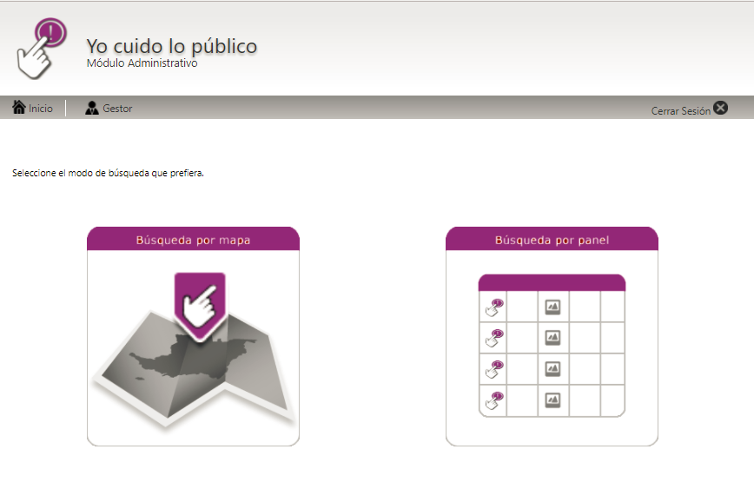

*Figura 25. Prototipo Pantalla inicial gestor Yo Cuido Lo Público.*

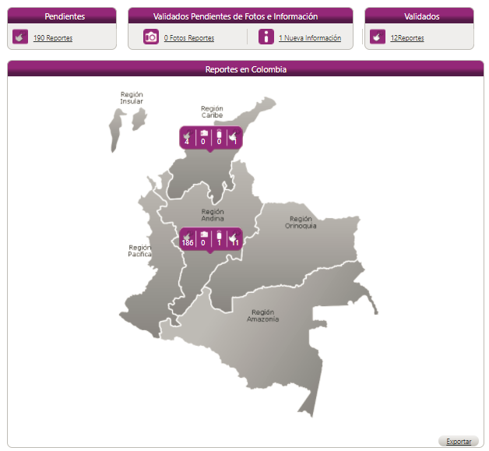

*Figura 26. Prototipo Pantalla búsqueda por mapa con todos los Yo cuido Lo Públicos.*

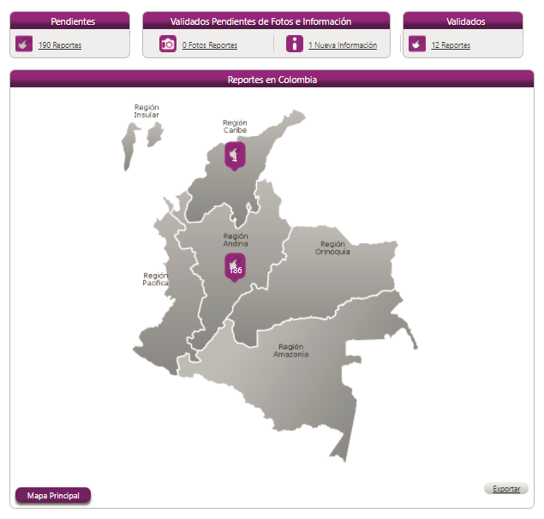

*Figura 27. Prototipo Pantalla búsqueda por mapa con los Yo Cuido Lo Público pendientes.*



*Figura 28. Prototipo Pantalla búsqueda por mapa con los Yo Cuido Lo Público validados con fotos pendientes.*



*Figura 29. Prototipo Pantalla búsqueda por mapa con los Yo Cuido Lo Público validados con información pendientes.*



*Figura 30. Prototipo Pantalla búsqueda por mapa con los Yo Cuido Lo Público validados.*

*.*

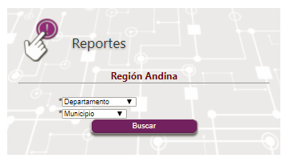

*Figura 31. Prototipo Pantalla búsqueda por departamento y municipio.*

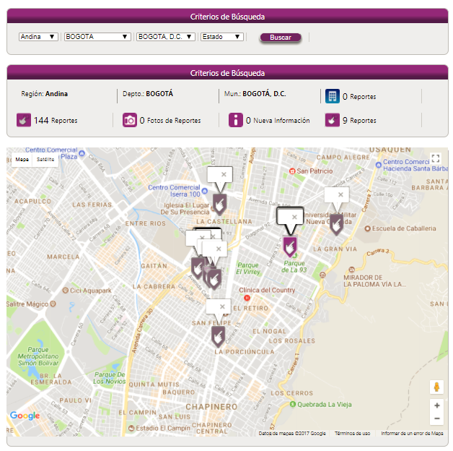

*Figura 32. Prototipo detalle búsqueda por municipio.*

1. LOS REQUERIMIENTOS NO FUNCIONALES DE LA SOLUCIÓN

L

os requerimientos no funcionales se tipifican de dos formas: de desarrollo y de operación, las cuales se describen a continuación:

* 1. Autenticación

|  |  |
| --- | --- |
| **REQUERIMIENTO NO FUNCIONAL** | |
| Número RNF: | RNF-3 |
| Complejidad: | Media |
| Resumen: | El sistema debe ser capaz de autenticar a todos los usuarios del sistema. |
| Descripción detallada: | Son las interfaces gráficas utilizadas para la autenticación del sistema, las cuales permiten acceder a las funcionalidades de gestor de elefante, administración de usuarios y parámetros |
| Historias de usuario afectadas: | Todas |
| Excepciones: | No Aplica |
| Suposiciones: | La herramienta desarrollada cumple con los con la función de restringir y acceder al sistema. |
| Consecuencias: | La información estaría expuesta. |
| **Cómo probar:** | No Aplica |
| **Requerimientos plan de Proyecto asociado** | No Aplica |
| Autor: | Fabián Arévalo |
| Fecha: | 27/11/2013 |
| Observaciones: | No aplica. |

* 1. Ayuda deL ADMINISTRADOR WEB

|  |  |
| --- | --- |
| **REQUERIMIENTO NO FUNCIONAL** | |
| Número RNF: | RNF-2 |
| Complejidad: | Media |
| Resumen: | El sistema debe ser capaz de proporcionar ayuda sobre las funcionalidades que se desarrollaron. |
| Descripción detallada: | Se utilizará un mecanismo para generar ayudas definidas para las funcionalidades del sistema.   1. De acuerdo con los requerimientos funcionales, la ayuda podrá ser textual o a través de imágenes. El lenguaje de estas ayudas debe ser fácil de comprender y que se ajuste con la normativa de cada caso. |
| Historias de usuario afectadas: | Todas |
| Excepciones: | No Aplica |
| Suposiciones: | Existe una definición estandarizada para presentar la ayuda de la aplicación. |
| Consecuencias: | En caso de requerir ayuda con respecto a alguna funcionalidad debe recurrir al manual de uso. |
| **Cómo probar:** | No Aplica |
| **Requerimientos plan de Proyecto asociado** | No Aplica |
| Autor: | Fabián Arévalo |
| Fecha: | 29/11/2013 |
| Observaciones: | No aplica |

* 1. Disponibilidad

| **REQUERIMIENTO NO FUNCIONAL** | |
| --- | --- |
| Número RNF: | RNF-3 |
| Complejidad: | Alta |
| Resumen: | La aplicación debe tener un nivel de disponibilidad que estará definida de acuerdo con las políticas establecidas por el proveedor de la plataforma. |
| Descripción detallada: | Los diferentes componentes del proyecto serán desplegados sobre aplicaciones de capa media, los cuales corren sobre máquinas de la plataforma; es decisión del proveedor de la plataforma determinar si las maquinas tienen características de alta disponibilidad. |
| Historias de usuario afectadas: | Todas |
| Excepciones: | No Aplica |
| Suposiciones: | No Aplica |
| Consecuencias: | Se depende de la administración y configuración para alta disponibilidad de los aplicativos de las maquinas por parte del proveedor de la plataforma. |
| **Cómo probar:** | No Aplica |
| **Requerimientos plan de Proyecto asociado** | No Aplica |
| Autor: | Fabián Arévalo |
| Fecha: | 27/11/2013 |
| Observaciones: | No aplica |

* 1. Eficiencia

| **REQUERIMIENTO NO FUNCIONAL** | |
| --- | --- |
| Número RNF: | RNF-4 |
| Complejidad: | Alta |
| Resumen: | La aplicación debe tener un nivel de desempeño del sistema aceptable y con una cantidad de recursos dada bajo condiciones establecidas. |
| Descripción detallada: | El sistema debe responder ante las solicitudes de los usuarios, diferentes de los reportes, en tiempos definidos entre cinco (5) y diez (10) segundos, teniendo en cuenta la interacción y el tipo de información que contenga, es decir, que los tiempos deben considerar si se tienen recursos como imágenes. |
| Historias de usuario afectadas: | Todas |
| Excepciones: | No Aplica |
| Suposiciones: | Los tiempos se pueden ver afectados por la administración y configuración de los aplicativos de las máquinas por parte del proveedor de la plataforma. |
| Consecuencias: | No Aplica |
| **Cómo probar:** | No Aplica |
| **Requerimientos plan de Proyecto asociado** | No Aplica |
| Autor: | Fabián Arévalo |
| Fecha: | 27/11/2013 |
| Observaciones: | No aplica |

* 1. Concurrencia

| **REQUERIMIENTO NO FUNCIONAL** | |
| --- | --- |
| Número RNF: | RNF-5 |
| Complejidad: | Alta |
| Resumen: | Los usuarios del sistema deben poder manejar la aplicación de forma simultánea con tareas independientes. |
| Descripción detallada: | Con el fin de verificar que la aplicación tenga un comportamiento adecuado bajo condiciones de alto uso, se debe validar que la aplicación no presenta problemas de rendimiento cuando existan un número de usuarios determinados.  Para validar el requerimiento no funcional se deberá contemplar un número de diez (10) usuarios concurrentes. |
| Historias de usuario afectadas: | Historias de Usuario asociadas al Gestor.   * Consultar Yo Cuido Lo Público (1.1) * Ver detalle de Yo Cuido Lo Público (1.2) * Modificar y validar Yo Cuido Lo Público (2.1) * Consultar y validar fotos de Yo Cuido Lo Público (3.1) * Autenticación de usuario (4.1) * Recuperar contraseña (11.1) * Cerrar sesión (12.1) * Búsqueda por mapa de Colombia (13.1) |
| Excepciones: | No Aplica |
| Suposiciones: | No Aplica |
| Consecuencias: | Los usuarios Administrador y Gestor no podrán interactuar con el Administrador Yo Cuido Lo Público. |
| **Cómo probar:** | No Aplica |
| **Requerimientos plan de Proyecto asociado** | No Aplica |
| Autor: | Fabián Arévalo |
| Fecha: | 27/11/2013 |
| Observaciones: | No aplica |

* 1. ACCESIBILIDAD

| **REQUERIMIENTO NO FUNCIONAL** | |
| --- | --- |
| Número RNF: | RNF-6 |
| Complejidad: | Alta |
| Resumen: | La aplicación debe cumplir con el nivel de conformidad AA. |
| Descripción detallada: | El sistema debe tener en cuenta las doce (12) guías que define W3C para verificar el nivel de conformidad de accesibilidad de un sitio web[1].  Particularmente debe cumplir los criterios definidos como prioridad 1 y 2. Validar DIRECTRICES |
| Historias de usuario afectadas: | Todas. |
| Excepciones: | No Aplica |
| Suposiciones: | No Aplica |
| Consecuencias: | Personas con algún tipo de discapacidad no podrá acceder fácilmente al sistema. |
| **Cómo probar:** | No Aplica |
| **Requerimientos plan de Proyecto asociado** | No Aplica |
| Autor: | Fabián Arévalo |
| Fecha: | 11/12/2013 |
| Observaciones: | No aplica |

* 1. SEGURIDAD DE ACCESO

| **REQUERIMIENTO NO FUNCIONAL** | |
| --- | --- |
| Número RNF: | RNF-7 |
| Complejidad: | Alta |
| Resumen: | El sistema deberá contar con perfiles y roles de usuarios personalizados para administrar los niveles de seguridad y sus respectivos permisos. |
| Descripción detallada: | El sistema debe contar con módulos administrativos protegidos con credenciales (usuario-contraseña) que permitan: administrar seguridad y detalle de los Yo Cuido Lo Público bajo estos criterios. |
| Historias de usuario afectadas: | Todas. |
| Excepciones: | No Aplica |
| Suposiciones: | No Aplica |
| Consecuencias: | El sistema no dispondrá de seguridad adecuada lo que generará una pérdida de imagen. |
| **Cómo probar:** | No Aplica |
| **Requerimientos plan de Proyecto asociado** | No Aplica |
| Autor: | Fabián Arévalo |
| Fecha: | 11/12/2013 |
| Observaciones: | No aplica |

* 1. NAVEGADOR WEB

| **REQUERIMIENTO NO FUNCIONAL** | |
| --- | --- |
| Número RNF: | RNF-10 |
| Complejidad: | Alta |
| Resumen: | La aplicación debe ser visible en los navegadores Internet Explorer, Chrome, Firefox, Opera. |
| Descripción detallada: | La funcionalidad del administrador web debe funcionar en los siguientes navegadores:   * Internet Explorer 9 y 10 * Chrome 31 * Firefox 16 y 17 * Safari 4 y 5 * Opera 11 y 12   La selección de dichos navegadores se hace con base en estadísticas de uso en Colombia donde el nivel de uso debe ser superior al 2%, en el cual Safari tiene el porcentaje más bajo con el 1.78% y Chrome el más alto con el 51.74%[2] |
| Historias de usuario afectadas: | Todas. |
| Excepciones: | No Aplica |
| Suposiciones: | No Aplica |
| Consecuencias: | No Aplica |
| **Cómo probar:** | No Aplica |
| **Requerimientos plan de Proyecto asociado** | No Aplica |
| Autor: | Fabián Arévalo |
| Fecha: | 11/12/2013 |
| Observaciones: | No aplica |

* 1. USABILIDAD

| **REQUERIMIENTO NO FUNCIONAL** | |
| --- | --- |
| Número RNF: | RNF-11 |
| Complejidad: | Alta |
| Resumen: | El sistema debe implicar un bajo esfuerzo para su uso, debe facilitar el aprendizaje, la comprensión, la operatividad, brindando conformidad de uso al usuario. |
| Descripción detallada: | Dentro de los aspectos que debe contemplar este requerimiento no funcional se encuentran:  Se deben utilizar herramientas que permitan validar el cumplimiento de las diferentes secciones, particularmente utilizando el validador de la W3C correspondiente a validator.w3.org/, que verifica la validez de las etiquetas utilizadas en los documentos web.  Se debe contemplar como parte del diseño gráfico la generación de prototipos de pantalla que permitan ver el funcionamiento general del sistema. |
| Historias de usuario afectadas: | Todas |
| Excepciones: | No Aplica |
| Suposiciones: | No Aplica |
| Consecuencias: | El sistema no tendría los estándares definidos de usabilidad, sería difícil el uso de las diferentes opciones del sistema. |
| Cómo probar: | No Aplica |
| Requerimientos plan de Proyecto asociado | No Aplica |
| Autor: | Fabián Arévalo |
| Fecha: | 11/12/2013 |
| Observaciones: | No aplica |

1. TERMINOLOGÍA

**Yo Cuido Lo Público:** es una obra pública de construcción, mantenimiento o instalación de un bien inmueble, la cual tiene un impacto negativo para la comunidad debido a que ha sido abandonada o está inconclusa, sus costos superan los beneficios de su funcionamiento, no es utilizada, o su uso es diferente para aquel que fue creada.

**Caso de Uso**: Técnica para la captura de requisitos potenciales del nuevo sistema o actualización de software. Cada caso de uso proporciona uno o más escenarios que indican cómo debería interactuar el sistema con el usuario o con otro sistema para conseguir un objetivo específico.

**Android**: Es un sistema operativo móvil basado en Linux, que junto con aplicaciones middleware está enfocado para ser utilizado en dispositivos móviles como teléfonos inteligentes, tabletas, Google TV y otros dispositivos. Es desarrollado por la Open Handset Alliance, la cual es liderada por Google. Este sistema por lo general maneja aplicaciones como Google Play

**iOS** (anteriormente denominado iPhone OS): Es un sistema operativo móvil de Apple. Originalmente desarrollado para el iPhone, siendo después usado en dispositivos como el iPod Touch, iPad y el Apple TV. Apple, Inc. no permite la instalación de iOS en hardware de terceros.

**Divipola:** Corresponde a un estándar de codificación de la división político-administrativa de Colombia que permite contar con un listado organizado de los departamentos, municipios y centros poblados de Colombia.

**Historia de usuario:** Es una representación de un requisito de software escrito en una o dos frases utilizando el lenguaje común del usuario. Las historias de usuario son utilizadas en las metodologías de desarrollo ágiles para la especificación de requisitos.

**Web Services:** Un servicio web (en inglés, Web services) es una tecnología que utiliza un conjunto de protocolos y estándares que sirven para intercambiar datos entre aplicaciones. Distintas aplicaciones de software desarrolladas en lenguajes de programación diferentes, y ejecutadas sobre cualquier plataforma, pueden utilizar los servicios web para intercambiar datos en [redes de ordenadores](http://es.wikipedia.org/wiki/Red_de_ordenadores) como [Internet](http://es.wikipedia.org/wiki/Internet). La [interoperabilidad](http://es.wikipedia.org/wiki/Interoperabilidad) se consigue mediante la adopción de [estándares abiertos](http://es.wikipedia.org/wiki/Est%C3%A1ndar_abierto). Las organizaciones [OASIS](http://es.wikipedia.org/wiki/OASIS_(organizaci%C3%B3n)) y [W3C](http://es.wikipedia.org/wiki/World_Wide_Web_Consortium) son los comités responsables de la arquitectura y reglamentación de los servicios Web. Para mejorar la interoperabilidad entre distintas implementaciones de servicios Web se ha creado el organismo [WS-I](http://es.wikipedia.org/wiki/WS-I), encargado de desarrollar diversos perfiles para definir de manera más exhaustiva estos estándares.

**Código HTTP:** es el código retornado por el protocolo HTTP en respuesta a las peticiones realizadas.

1. World Wide Web Consortium. Web Content Accessibility Guidelines 2.0 [En línea]. <<http://www.w3.org/TR/WCAG/>>. [Consulta: 12 de abril de 2012]
2. Desarrollo web [En línea]. <http://www.desarrolloweb.com/de_interes/ranking-navegadores-paises-habla-hispana-diciembre-2011-6459.html>. [Consulta: 23 de abril de 2012]